ПРИЛОГ 1:
UPUTSTVA ZA GAZDOVANJE VISOKIM ŠUMAMA BUKVE

Grupa Gazdinskih klasa (GGK): Visoke Šume bukve
oko 350 800 ha (16%)

Opšte karakteristike gazdinskog tipa
U okviru visokih šuma bukve mogu se nalaziti sastojine visokog kvaliteta, uglavnom čiste ili su u određenoj smesi sa jelom, smrčom ili lišćarskim vrstama (hrastovi, i različiti plementi lišćari: javor, jasen, brest, mleč itd.). Sastojine bukve imaju široko vertikalno i horizontalno rasprostranjenje, od najnižih nadmorskih visina (70 m, pa i niže) sve do granice vegetacije (iznad 1500 m).  Osnovne karakteristike ovih šuma, a istovremeno i uzroci smanjenog korišćenja stanišnog potencijala su: razređenost, zakorovljenost, usporen i ne završen proces prirodne obnove, nepovoljna struktura (posebno starosna i debljinska), nehomogenost po poreklu, nepovoljna mešovitost, umanjen kvalitet stabala, narušeno zdravstveno stanje, nezadovoljavajući kvalitet šumske infrastrukture (mala otvorenost šumskim kamionskim putevima) itd. Jednodobne šume zauzimaju veći deo visokih šuma, a raznodobne manji. Deo visokih šuma bukve karakteriše se prebirnom strukturom ili strukturom bliskoj prebirnoj strukturu, sa jelom ili jelom i smrčom. | 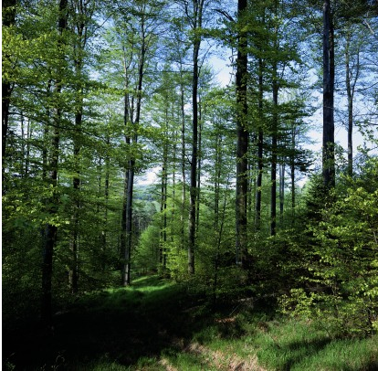


2. Opis stanja

Rasprostranjenost / površina
Šume bukve zauzimaju širok visinski pojas od, najmanjih nadmorskih visina do najviših planinskih vrhova (Goč, Stara Planina...) , kao završni pojas šumske vegetacije. Bukva u nižim visinskim pojasevima (do 500 m – 600 m) gradi sastojine sa hrastom kitnjakom ili drugim lišćarskim vrstama, a na severnim hladnijim stranama i čiste sastojine. Od 500 m do 900 m n.v. bukva je edifikator i dominantna vrsta drveća, koja najčešće gradi klimatogene čiste šume. U pojasu od 800 m do 1200 m nadmorske visine bukva gradi čiste i mešovite sastojine, sa jelom ili jelom i smrčom, formirajući raznodobne ili grupimično prebirne sastojine, visoke proizvodnosti i velike ekonomske vrednosti. U pojasu iznad 1200 m.n.v. bukva gradi ponovo čiste sastojine, na staništima manjeg proizvodnog potencijala i koje se sa povećanjem nadmorske visine odlikuju sve slabijim kvalitetom proizvedenog drveta. Na svojoj gornjoj granici rasprostranjenja gradi žbunaste formacije. Generalno, dominantno čiste sastojine, sa malim udelom ostalih vrsta drveća, bukva gradi u brdskom i planinskom pojasu, nalstale kao rezultat, pre svega, njene velike konkurentske sposobnositi.
Regionalna rasprostranjenost: Bukove sastojine zauzimaju sva područja u Srbiji, izuzev područje ravničarskog dela Vojvodine. Najveći kompleksi čistih bukovih šuma se nalaze u istočnoj Srbiji (severni i južni Kučaj, jablaničko, timočko i rasinsko, južno moravsko područje). U zapadnoj Srbiji, podrinjsko kolubarsko područje poseduje najveću površinu pod bukovim šumama. Najveće površine mešovitih šuma bukve i jele i bukve, jele i smrče se nalaze na planini Goč, Tari, Goliji i Zlataru.
Klima: U pojasu bukovih šume klima je od subhumidne vlažnije (na manjim nadmorskim visinama) do perhumidne (na velikim visinama). Bukva je veoma dobro prilagođena na klimu planinskih regiona, sa prosečnom godišnjom temperaturom od 7-10 °C, odnosno prosečnom temperaturom u doba vegetacije od 14 do 17 °C. Količina padavina ispod 300 mm u doba vegetacije ne pogoduje adekvatnom rastu bukve, odražavajući se na njenu asimilacionu sposobnost i time na slabljenje konkurentskog potencijala u odnosu na druge vrste drveća. Bukvi pogoduju više temperature vazduha u odnosu na jelu i smrču.
Zemljišta: Bukva raste na alkalnim, kiselim, suvim do svežim rendzinama, humusno karbonatnim ili smeđim zemljištima proizašlim iz krečnjaka ili dolomita. U načelu, bukva ima široku ‘toleranciju‘‘ u odnosu na karakteristike zemljišta, a najviše joj odgovaraju sveža i duboka zemljišta. Ne podnosi suva zemljišta i zemljišta sa visokim nivoom podzemnih voda. Bukva nije posebno zahtevna prema odgovarajućem sadržaju hranljivih materija u zemljištu.

Istorijat planiranja gazdovanja bukovim šumama
Šume bukve su u prošlosti, uglavnom, bile prašumskog karaktera i početak korišćenja bukovih šuma najčešće se vezuje za pretvaranje šuma u poljoprivredno zemljište u nižim područiima, dok se u brdsko planinskim područjima koršćenje bukve povezuje sa ‘probirnim‘ načinom gazdovanja, odnosno korišćenje drveta prema unapred definisanim proizvodima. Najčešća namena korišćenja bukovine je drvo za ogrev i proizvodnju uglja. Kvalitetnija stabla sa jačim dimenzijama se koriste za dobijanje železničkih pragova i kvalitetnije rezane građe. Korišćenje bukovih prašuma se vršilo na pristupačnim terenima, dok su bukove šume na nepristupačnim terenima zadržale, u izvesnom smislu, prašumske karakteristike. Seče tipa ‘‘probiranja‘‘ se mogu okarakterisati kao način vrlo ekstenzivnog gazdovanja, koje je imalo za posledicu stvaranje dvospratnih sastojina, gde su u gornjem sloju ostala lošija granata stabla prvog sprata, a u donjem se pojavila nova generacija buduće bukove sastojine. Nova sastojina je veoma često sa nenegovanim podmlatkom i mladikom sa velikim brojem granatog predrasta, nehomogenog po poreklu, koji ne pruža veliku mogućnost da će buduća sastojina biti potrebnog kvaliteta. Stabla bukve boljeg kvaliteta su uklanjena ranije. Preostala stabla su često prestarela i lošijeg kvaliteta, sa velikim učešćem ‘kerna’.
Nakon ovog perioda dolazi do uvođenja oplodnih seča, sa tri ili četiri seka sa dužim ili kraćim podmladnim razdobljem (20 do 40 godina), kako bi se ublažili gore pomenuti štetni efekti ‘probirnih’ seča. Uvodi se ophodnja od 120 godina za visoke šume bukve. Tokom druge polovine XX veka uveden je sistem grupimičnog gazdovanja, koji definiše uzgojne grupe prema homogenosti, odnosno prema uzgojnim potrebama, a ne prema veličini sastojine. Prirast je osnovni pokazatelj stepena korišćenja i regulator trajnosti prinosa. Obnavljanje se vrši u grupama, odnosno u odnosu na razvojnu fazu u kojoj se nalazi određena uzgojna grupa. U različitim varijantama prebirnih šuma koristi se prebirni sistem gazdovanja sa definisanim prečnikom sečive zrelosti.

Ekološko-proizvodne karakteristike
Bukva teži formiranju čistih sastojina zbog svoje izražene konkurentske sposobnosti u odnosu na osnovne faktore rasta (prostor za rast – svetlost, hranljive materije, voda, rast u predelu korenovog sistema) u poređenju sa drugim primešanim vrstama drveća, osim u manjoj meri u odnosu na jelu. Male grupe drugih vrsta drveća mogu se naći prvenstveno na staništima koja više odgovaraju pratećim vrstama nego bukvi. Bukove mešovite šume su izuzetno stabilni ekosistemi. U okviru bukovih mešovitih sastojina neophodno je očuvati i pre svega aktivno zaštititi vrste koje su primešane, ako se želi unaprediti diverzitet vrsta, dimenzija i prostorne izmešanosti i omogućiti ostvarenje nekih od najznačajnijih principa održivog razvoja. Posebno su značajne različite šume bukve sa plemenitim lišćarima, koje se na nivou Evrope vode kao šume sa najvećim diverzitetom drvenastih vrsta. Od velikog proizvodnog i ekološkog značaja su i mešovite šume bukve, jele i smrče, kao i bukve i jele i bukve i smrče. Takođe, šume bukve i hrasta kitnjaka su, sa proizvodnog i ekološkog stanovišta, veoma vredne šume našeg podneblja. Pravilno negovane sastojine bukve, na staništima visokog proizvodnog potencijala mogu imati 600-700 m³ zapremine krupnog drveta u zrelim sastojinama (glavni sečivi prinos).

Funkcije šuma
Čiste bukove šume i mešovite šume bukve i drugih vrsta drveća, na strmim padinama (naročito u planinskim područjima) imju značajnu ulogu u funckiji zaštite zemljišta i zadržavanja vode putem intercepcije, transpiracije i infiltracije. Pored proizvodne, posebno važne funkcije su: (1) Zaštita zemljišta na strmnim nagibima; (2) Zaštita naselja i infrastrukture; (3) Zaštita voda itd.
Funkcija zaštite zemljišta se smanjuje u starijim razvojnim fazama, kada se prirast stabala i korenovog sistema jako smanjuje i uz prisutnu težnju razvijanja jednospratne strukture. Štaviše, nedostatak mešovitosti sa drugim vrstama drveća, umanjuje efekat zaštite u poređenju sa idealnom "Planinskom mešovitom šumom " ovog gazdinskog tipa. Zaštitu zemljišta od erozije i zaštitu voda bukove sastojine najbolje obezbedjuju u smesi sa četinarskim vrstama drveća (jela, smrča, duglazija). Različiti oblici raznodobne strukture u smesi sa četinarima obezbedjuju visok nivo intercepcije (zadržavanje vode), transpiracije naročito kod četinara u ranim prolećnim mesecima kada lišćari nemaju formirane listove i putem infiltracije odnosno zadržavanja vode u mrtvoj prostirci. Podržavanjem mešovitih sastojina raznodobne strukture, sa povoljnim stanjem mrtve šumske prostirke, obezbedjuje se pozitivno dejstvo šuma ovog gazdinskog tipa na zaštitu zemljišta od erozije, zaštitu infrastrukture i zaštitu voda, pogotovo, kako je to već naznačeno, na strmim terenima u planinskim područjima.

Ekonomski aspekti
Bukove šume predstavljaju široko rasprostranjene šumske zajednice, koje imaju veliki značaj u proizvodnji tehničkog i ogrevnog drveta. U cilju poboljšanja ekonomske vrednosti potrebno je definisati (obeležiti) adekvatan broj najkvalitetnijih stabala, kojima treba posvetiti dugoročno pažnju u vidu pravovremenih i po intenzitetu adekvatnih proreda, kako bi se osigurao potreban rast krošnje u cilju intenziviranja debljnskog prirasta. Odgovarajućim tretmanom, baziranom na rastu u visinu dominantnih stabala i adekvatno razvijenim krošnjama, u okviru prikladnih ophodnji, sprečava se i pojava lažne srčevine, čije prisustvo umanjuje vrednost drvnih sortimenata. Procenat smeše sa jelom, duglazijom i pojedinim lišćarima (plemeniti lišćari, hrast) treba se povećavati na staništima koja omogućavaju stvaranja mešovitih sastojina lišćara i četinara sa bukvom. Podržavanje četinara treba biti u grupama (gnezdima) prečnika 20-30 metara, kako bi se izborili sa jakom konkurentskom snagom bukve. Ciljni prečnik za izabrana stabla budućnosti, u zavisnosti od kvaliteta staništa, može iznositi 50, 60 ili 70 cm. Pravovremenim i po jačini zahvata adekvatnim proredama, utemeljenim na jasno definisanim i obeleženim stablima budućnosti, značajno se povećava vrednost drvne mase koja ostane u vidu stabala budućnosti na kraju proizvodnog procesa. Kao ekonomski najvrednije šume bukve mogu se označiti šume bukve, jele i smrče i šume bukve sa različitim plemenitim lišćarima.

Ciljna struktura i sastav
Visoke šume bukve se često javljaju u manjim grupama svih razvojnih faza, često vertikalno struktuirane u malim kompleksima jednodobnih sastojina približno istih starosti ili znatno češće, u okviru većeg broja rasprostranjenih kompleksa raznorodnih šuma. U smesi sa četinarima grade najčešće grupimičnu ili stablimičnu prebirnu strukturu.
Obnavljanje počinje sa pojavom stabala sa dostignutim ciljnim prečnicima gde se postepeno i u nekoliko navrata iskoristi sva stabla koja su dostigla ciljni prečnik. Prilikom uklanjanja poslednje grupe koje su dostigle ciljni prečnik uklanjaju se i preostala stabla tanjih dimenzija. U smeši sa jelom , duglazijom, borovima izgazuduje se sa četinarskim vrstama koje su dostigle ciljne prečnike, a u nastavku se dalje gazduje sa bukvom sve do početka pojave ciljnih prečnika u glavnoj bukovoj sastojini.
Učešće bukve i ostalih vrsta drveća u mešovitim sastojinama: 60-70 % bukva, 20-30 % jela i douglazija, smrča, 20-30 %, 10 do 20% javor, jasen i hrast.
Cilj negovanja predstavlja deblo 8-10 m čisto od grana i shodno proizvodnosti staništa, prečnici željenih dimenzija, sa dovoljno razvijenim krošnjama, čime se omogućava proizvodnja visoko kvalitetnog tehničkog drveta velikih dimenzija u okviru odgovarajućih ophodnjiBukva se u mladosti mora razvijati u grupama, jer ako raste bez bočne konkurencije susednih stabala, teži da formira veoma granata stabla lošeg kvaliteta. Mladu sastojinu bukve u fazi ranog i kasnog mladika treba držati u velikoj gustini, sa snažnom medjusobnom konkurencijom kako bi se stabla bukve najbolje očistila od donjih grana i postigla željene dimenzije debla čistog od grana.
Parametri | Najproizvodnija staništa | Staništa dobre proizvodnosti
Ciljni prečnik (bukva: četinari: lišćari ), (cm) | 60+ : 70+ : 60 | 50 : 55 : 50
Produkcioni period (god) | 110 do 130 | 110 do 130
Podmladno razdoblje (god) | 20 do 40 | 20 do 40

Strategija gazdinskih trEtmana (ŠUME SA PROIZVODNOM FUNKCIJOM)

Uzgojni tretman-generalne smernice
CILJ: proizvodnja 60 do 80 najkvalitetnijih stabala iznad 60 cm po hektaru u što kraćem vremenskom periodu  Blago strm teren: Femelšlag sistem (0,1 - 0,3 ha) putem dugog perioda obnove (20 do 40 godina). U slučaju da uslovi za prirodnu obnovu nisu optimalni, neophodno je primeniti pomoćne mere za obnavljanje (priprema zemljišta, podsejavanje, uklanjanjanje podrasta i slično) s dužim periodom obnove.  Srednje strm teren: Veličina femelšlaga (grupe) bi trebalo da bude veća(0,3-0,5ha)  Strm teren sa funkcijom zaštite zemljišta: preći na stablimični sistem gazdovanja.  U slučaju da je gornji sprat lošeg kvaliteta: Skratiti ophodnju i smanjiti ciljni prečnik. Ubrzati uklanjanje nekvalitetnih stabala i nastaviti sa podržavanjem stabala dobrog kvaliteta u donjem spratu. | 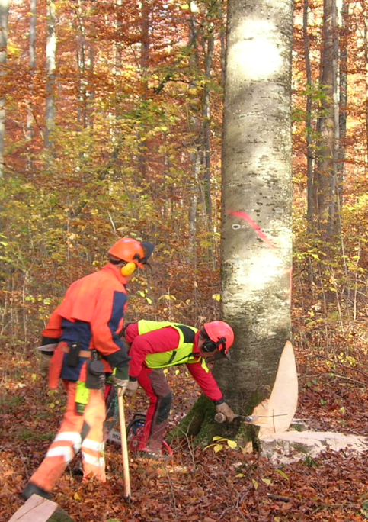

Tretman po razvojnim fazama
CILJ: Obezbediti optimalan broj najkvalitetnijih stabala (60 do 80) na kraju proizvodnog procesa pravilno raspoređenih po površini sa ciljnim prečnikom 60 cm i više.
Razvojne faze tokom razvoja bukovih sastojina mogu se podeliti na:
- Podmaldak
- Rani mladik
- Kasni mladik
- Srednjedobna sastojina
- Dozrevajuća sastojina
- Zrela sastojina

Osnovni cilj u prve tri razvojne faze je uklanjanje predrasta, koje ugrožava mladu sastojine i podržavanje gustog sklopa, kako bi se stabla prirodno očistila od donjih grana. Provodi se negativna selekcija i podržavanje (pored bukve) i drugih poželjnih vrste četinara i lišćara.
Srednjedobna sastojina je faza izbora i obeležavanja stabala budućnosti. U toj fazi dominantna stabla su dostigla visinu od 17 m do 20 m i imaju deblo čisto od grana od 8 do 10 m. U ovoj fazi neophodno je provesti prorede jakih zahvata, sa ciljem uklanjanja svih konkurenata stablima budućnosti. Minimalno rastojanje između stabala budućnosti zavisi od broja izabranih stabala budućnosti i iznosi od 12 m do 14 m.
Dozrevajuće sastojina je faza jasno uočljivih i dobro razvijenih stabala budućnosti, koja dominiraju nad ostalim stablima. Intenzitet seče u ovoj fazi se svodi na uklanjanje po 1 ili 0,5 stabla glavnih konkurenata stablima budućnosti.
Faza obnove obuhvata početak kraja proizvodnog procesa, gde počinje uklanjanje stabla koju su dostigla ciljni prečnik i ostalih stabala koja su lošeg kvaliteta. Obnova se obavlja u 3 do 4 seka, gde se delovi sastojine u kojima nema podmlatka u zadovoljavajućem broju ili kvalitetu veštački podsađuju plemeniti lišćari ili staništu adekvatni (jela i smrča) ili adaptirani (duglazija) četinari.

Faza podmlatka [Hdo 3 m]
Cilj:
- Podržavanje najkvalitetnijeg podmlatka
- Očuvanje konkurencije unutar glavne vrste
- Podržavanje adekvatnog sastava i smese vrsta (javor , jasen, trešnja, jela, smrča , duglazija, hrast)
- Regulisanje porekla
- Regulisanje zdravstavenog stanja

Mere za postizanje ciljeva:
- Biološko-uzgojni radovi po potrebi:
- Nega nakon seče (uklanjanje predrasta )
- Formiranje grupa različitih vrsta (minimalna površina po grupi: 100 m²)
- Kompletiranje podmlatka unošenjem lišćara i četinara radi obogaćivanja grupa (minimalni prečnik od 10 m za četinare i 20 m za lišćare). Sadnja vrsta koje podnose zasenu vrši se pod sklopom i manjim grupama prečnika većim od 10m. Sadnja vrsta koje manje podnose zasenu vrši se u grupama prečnika preko 20 m.
- Ukoliko je potrebno, u grupama sastavljenim od četinara treba izvršiti redukciju broja stabala

Faza ranog mladika [H= 3 - 12 m]
Cilj:
- Očuvanje gustog sklopa kako bi se potencijalna stabla budućnosti sto bolje očistila od donjih grana
- Regulisanje/očuvanje mešovitosti sa drugim vrstama drveća (regulisanje sastava i smese putem očuvanja grupa vrsta svetlosti (javor, jasen, trešnja, hrast)
- Negativna selekcija

Mere za postizanje ciljeva:

U ovoj fazi najintenzivnijeg diferenciranja nema uzgojnog tretmana jačih razmera. Predlaže se minimum intervencija, kako bi se forsiralo prirodno čišćenje stabala od donjih grana, prirodno diferenciranje i pozicioniranje najboljih stabala u prostoru shodno potrebnom međusobnom rastojanju. Individue se bore za prostor za rast i dostizanje povoljnog biološkog položaja, tj. dominantnog i koodominantnog položaja. Stabla vrsta svetlosti u ovoj fazi rastu brže od stabala vrsta senki, te je neophodno povećati konkurentsku sposobnost bukve ili neke druge vrste sporijeg rasta od bukve.
Kako bi se sprečio i razvoj neželjenih stabala (pionirske vrste, nedovoljnog kvaliteta itd.) neophodni su sledeće uzgojne mere:
- Dalje 'nega nakon seče' (nastavak uklanjanja neželjenog predrasta).
- Kontrola smeše i uklanjanje predominantnih stabala lošeg kvaliteta.

4.2.3. Faza kasnog mladika [H= 12-17 m]
Cilj:
- Očuvanje gustog sklopa kako bi se potencijalna stabla budućnosti sto bolje očistila od donjih grana
- Regulisanje/očuvanje mešovitosti sa drugim vrstama drveća (regulisanje smese putem očuvanja grupa vrsta polu senke i svetlosti (javor, jasen, trešnja, hrast)
- Izbor stabala budućnosti kod primešanih vrsta svetlosti (javor, jasen , trešnja, hrast)
Mere za postizanje ciljeva:

Nastavak uzgojnih tretmana kao u prethodnoj razvojnoj fazi, krošnje su uveliko sklopljene i nastavlja se odumiranje grana u donjem delu debIa. Stabla sa pravim deblima i čistim od grana su potencijal za stvaranje najkvalitetnijeg dela sastojine. U ovaj fazi se individue dalje bore za biološki položaj i dostupnost kvalitetnoj- gornjoj svetlosti. Tek kada se ova faza završi potrebno je izvršiti selekciju SB (stabala budućnosti). Intenzitet diferenciranja stabala se i dalje nastavlja.
U ovoj fazi razvoja sastojine predlaže se minimum intervencija, kako bi se forsiralo prirodno čišćenje stabala od donjih grana, prirodno diferenciranje i pozicioniranje najboljih stabala u prostoru. Kako bi se sprečio neželjeni razvoj neophodni su sledeći uzgojni tretmani:
- 'Nega nakon seče' (uglavnom u raznodobnim sastojinama)
- kontrola smeše i uklanjanje predominantnih stabla lošeg kvaliteta (moguće i prstenovanje neželjenih stabala)
- U raznodobnim sastojinama od ključnog je značaja otvoreni sklop iznad potencijalnih SB. Na padinama i lokacijama na kojima postoji opasnost od negativnog dejstva vetro- i snegoloma i izvala, moguće je ostaviti po jedno konkurentno stabla sa gornje strane SB.
- Četinari:
  - Izbor 80-100 stabala budućnosti.Udaljenost izmedju stabala budućnosti 10 do 12 m. Uklanjanje stabala konkurentna koja imaju najveću vitalnost u odnosu na svako SB. Intenzitet seče ispod prirasta
  - Ukoliko je potrebno, izvršiti veštačko uklanjanje grana četinarskih SB do visine 6-8 m.

4.2.4. Faza srednjedobnih sastojina [H=17-25 m]
Cilj:
- Konačan izbor i obeležavanje stabala budućnosti u dominantnom spratu, uklanjanje konkurenata najkvalitetnijim stablima u sastojini (stablima budućnosti).
- U sastojinama u kojima su kvalitetna stabla neravnomerno raspoređena po površini, ili ih nema na delu površine, moguće je izabrati najvitalnija/najkvalitetnija stabla u kodominantnom spratu
- Dalje intenziviranje debljnskog prirasta kroz pravovremene prorede odgovarajuće jačine zahvata.
- Postizanje adekvatnih dimenzija krošnji najkvalitetnijih stabla (rastojanje između stabala budućnosti 12 do 14 metara)

Mere za postizanje ciljeva:

- Bukva, lišćari: Izbor 60 do 80 stabala budućnosti (SB); Udaljenost između stabala budućnosti 12 do 14 m. Uklanjanje svih stabala koja krošnjama dodiruju krošnje SB. Ne toleriše se zasena SB!
- Seča do 80% od prirasta
- Na više nagnutim terenima i lokacijama na kojima postoji ugrožonost od vetro- i snegoloma i izvala ostaviti po jednog konkurenta sa gornje strane ili iz smera duvanja dominantnog vetra, u cilju sprečavanja neželjenih posledica.
- Intervencije (proredne zahvate) izvoditi na bazi dinamike visinskog rasta (povećanja gornjih visina za 3 m), orijentaciono jednom na lošijim, a dva puta na boljim staništima u uređajnom periodu.
- Četinari: nastaviti sa uklanjanjem najčešće po 3 (u prvom uređajnom periodu) i 2 (u drugom uređajnom periodu) najvitalnija konkurenta stabla za svako SB
- Uklanjanje oštećenih ili deformisanih stabala, počevši od najvećeg prečnika da bi se sistematski poboljšao kvalitet postojeće sastojine.

Faza dozrevanja [H = 25 – 30 m]
Smernice za gazdovanje u ovoj razvojnoj fazi se ne razlikuju značajno od smernica za gazdovanje srednjodobnim sastojinama. Razlika je u tome, što dozrevajuće sastojine imaju manji broj stabala svih vrsta po jedinici površine i jačina zahvata je manja nego kod srednjodobnih sastojina, a peroredni interval je veći.
Cilj:
- Nastavak nege stabala budućnosti u cilju razvoja krošnji stabala radi održavanja debljnskog prirasta na željenom nivou.
- Unapređenje/negovanje postojeće zapremine
Mere za postizanje ciljeva:

- Nastaviti ‘’oslobađanje’’ SB, kroz pravoremeno uklanjanje stabala koja svojim položajem narušavaju željeni prostorni raspored stabala glavne vrste. Uklanjanje najmanje 1 stabla konkurenta SB u prvom uređajnom periodu, kasnije po potrebi, ’’ulaz’’ 1 u 10 godina. Jačina zahvata ispod veličine prirasta.
- Uklanjanje oštećenih i bolesnih stabala radi poboljšanja kvaliteta i vitalnosti sastojine;
- Početak uklanjanja četinara koji su dostigli ciljni prečnik

Faza zrelosti [H > 30 m, D >= 60 cm u zavisnosti od ciljnog prečnika]
Cilj:
Seča stabala koja su dostigla ciljni prečnik
- Praćenje pojave ’’kerna’’u zavisnosti od dinamike rasta i starosti i shodno tome korigovanje (uvećati ili smanjiti) mogućih ciljnih prečnika
- Osigurati prirodno podmlađivanje
- Osigurati (unošenjem ili prirodno) podmladak ostalih vrsta u sastojinama bukve (javor , jasen, trešnja, jela , smrča , duglazija, hrast)
- Minimizirati štete od seča obnavljanja

Najvažnije intervencije/mere su:
Optimalni sistem podmlađivanja putem femelšlag metoda sa dugim podmladnim razdobljem. Ukoliko se pojavio podmladak nove sastojine i nalazi se u fazi čekanja ispod materinskih stabala lošeg kvaliteta, proces obnove treba ubrzati kako bi se u novoj sastojini dobila stabla visokog kvaliteta drveta.
Najznačajnije intervencije u ovoj fazi su:
- Seča stabala koje su dostigla ciljni prečnik
- U nastavku obnove, pored uklanjanja stabala sa ciljnim prečnikom,obnova se proširuje na manje grupe (femelšlag)
- Zaštititi SB od štete u toku seče
- Uklanjanje oštećenog podmlatka i stabala iz podstojnog sprata neposredno nakon seče (‘nega nakon seče’).
- Na delovima sastojine gde obnova nije u potpunosti uspela (nema podmlatka u dovoljnom broju ili je podmladak oštećen) izvršiti popunjavanje ‘‘na grupe‘‘ staništu adekvatnih (jela i smrča) ili adaptiranih (duglazija) četinara. Lišćarske vrste svetlosti koje se mogu koristiti u istu svrhu su hrast, trešnja, javor, jasen i druge vrste plemenitih lišćara.
    - Sastojine u kojima nije od početka gazdovano po principu izbora stabala budućnosti i ciljnog prečnika

4.2.7.1. Faza dozrevanja [H > 25 m]

  - Sastojine gustog sklopa sa velikim brojem stabala i redukovanim krošnjama (relativna dužina krošnje iznosi od 25% do 40%):
Kao rezultat sprovodjenja ‘‘neurednih‘‘proreda slabijeg intenziteta ove sastojine se karakterišu dugim deblima, sa redukovanom krošnjom i manjim prečnikom stabla u odnosu na sastojine negovane prema konceptu ‘‘ciljnog prečnika‘‘. Shodno tome, stabla su velike vitkosti i nedovoljn orazvijenog korenovog sistema. Obavezno je obeležavanje od 60-80 najkvalitetnijih stabala (koliko je to moguć eizdvojiti u ovo jfazi), koja će se promovisati do kraja proizvodnog procesa. Provođenje proreda slabe jačine zahvata uklanja se po jedno najkonkurentnije stablo po SB. Na najproizvodnijim staništima moguće provođenje eventualno još jedne prorede u narednom uređajnom periodu.
  - Sastojine razredjene sa podmlatkom ispod glavne sastojine
    - Uklanjanje stabala lošeg kvaliteta i stabala koja su dostigla prečnik sečive zrelosti
    - Dalje uklanjanje stabala koja su dostigla prečnik sečive zrelosti i grupe stabala u zonama koje su pokrivene podmlatkom
    - Uklanjanje preostalih stabala i veštačka intervencija popunjavanjem na mestima gde prirodno podmladjivanje nije uspelo
  - Sastojine razredjene i zakorovljene sa nedovoljno zastupljenim podmaltkom ili bez podmlatka
    - Uklanjanje stabala lošeg kvaliteta i stabala koja su dostigla prečnik sečive zrelosti
    - U nastavku dalje uklanjanje stabala koja su dostigla prečnik sečive zrelosti i grupe stabala u zonama koje su pokrivene podmlatkom
    - Uklanjanje preostalih stabala i veštačkai ntervencija popunjavanjem na mestima gde prirodno podmlađivanje nije uspelo
4.2.7.2.Faza zrelosti [H > 30 m, D >= 60 cm u zavisnosti od ciljnog prečnika ]

Šume bukve visokog jednodobnog oblika koje su došle u fazu obnavljanja su često razređene, lošijeg kvaliteta i zdravstvenog stanja, sa nagomilanom zapreminom i površinom u zadnjem dobnom razredu (kod jednodobnih), umanjene proizvodnosti, nezavršenog procesa obnove, nepovoljne starosne strukture, delimièno zakorovljene i sa podmladkom razlièite starosti, kvaliteta i brojnosti itd. U prethodnom periodu je često izvršen predhvat na kvalitet, odnosno uklonjena su stabla najboljeg kvaliteta, a ostala stabla lošijeg kvaliteta, obnavljanje nije završeno na vreme.

Cilj:

U što kraćem vremenskom periodu izvršiti obnavljanje sastojina, odnosno ukloniti stabla stare sastojine i formirati kvalitetne mlade sastojine.

Mere za postizanje postavljenog cilja:

  - Visoke jednodobne šume bukve kratkog perioda obnavljanja

Sistem gazdovanja: SASTOJINSKO GAZDOVANJE- Oplodna seča kratkog perioda podmlađivanja

Uzgojne mere:

- način obnavljanja: oplodna seča kratkog podmladnog razdoblja (obnavljanje prirodnim putem i po potrebi kombinacijom prirodnog i veštačkog načina),
- podmladno razdoblje: do 20 godina, a u razređenim sastojinama lošijeg kvaliteta i zdravstvenog stanja skratiti sa 20 na 10 godina,
- Vrsta seče: oplodna seča - kroz pripremni, oplodni, (naknadni) i završni sek i kombinacijom ovih sekova (oplodni i završni, naknadni i završni, završni u dva navrata itd).

Mere nege u mladoj obnovljenoj sastojini u fazi podmlatka:

Odmah nakon izvršenog obnavljanja (uklanjanja stabala stare sastojine), odnosno najkasnije narednog vegetacionog perioda, izvršiti negu podmlatka:

- uklanjanje svih stabalaca koja su oštećena kod izvođenja radova pri seči i uklanjanju stabala sa obnovljene površine;
- uklanjanje predrasta koji je ispod taksacione granice, a nije kod seče uklonjen;
- uklanjanje nepoželjnih vrsta- breze, graba, ive itd.;
- dodatno uspostavljanje šumskog reda, uklanjanjem oštećenih stabalaca i jedinki nepoželjnih-agresivnih vrsta, uklanjanje ostataka nakon seče sa podmlatka;
- ukoliko se pojavi manja površina koja nije obnovljena - izvršiti pripremu zemljišta i popunjavanje-kompletiranje podmladka sastojine sadnicama bukve, hrasta, duglazije i plemenitih lišćara (javor, jasen, brest, trešnja, itd),
- ovaj vid rada - negu podmlatka- planirati i sprovesti najmanje jednom u uređajnom periodu (10 godina), a u nekim slučajevima i dva puta,

Uređajne mere

- ophodnja: 120 godina (u lošijim sastojinama ophodnju smanjiti na 100 godina),
- dužina podmladnog razdoblja do 20 godina
- širina dobnog razreda: 20 godina
Specifičnosti obnavljanja u odnosu na karakteristične zatečene sastojinske situacije:

Zrele razređene i zakorovljene sastojine:

- ako ima dovoljan broj stabala po ha (najmanje 100) sa razvijenim krošnjama, sposobnim da plodonose u godini punog uroda semena, neposredno pred padanje semena (kraj leta i početak jeseni), izvršiti pripremu površine uklanjanjem korova i žbunja i ako je formiran donji sprat i prisutan veći broj stabala u gornjem spratu sprovesti pripremni sek.
- ako je sastojina jako razređena i sa stablima lošeg zdravstvenog stanja, koja su sa redukovanom i retkom krošnjom i bez sposobnosti da omoguće obnavljanje sastojine prirodnim putem, izvršiti pripremu površine, kao u prvom slučaju i obnavljanje izvršiti veštačkim putem unošenjem semena ili sadnjom sadnica (bukva sa kombinacijom plemenitih lišćara, duglazije itd.). Ako su klimatski uslovi (opasnost od ekstremnih temperatura) i uslovi terena (jako strm teren) na datoj lokaciji prilično nepovoljni, podsejavanje i pošumljavanje izvršiti pod sklopom, pre uklanjanja stabala stare sastojine i tek kad je podmladak sposoban za samostalan rast (star 3-5 godina, visine iznad 30 cm) izvršiti uklanjanje stabala stare sastojine (završni sek).
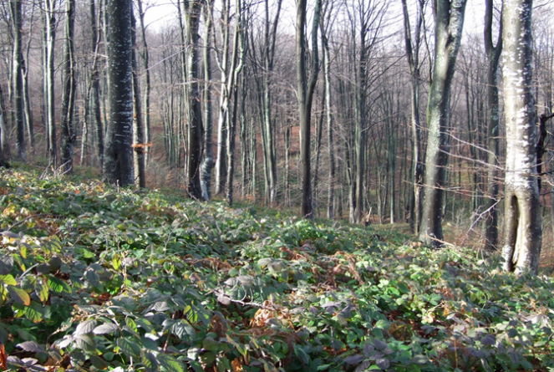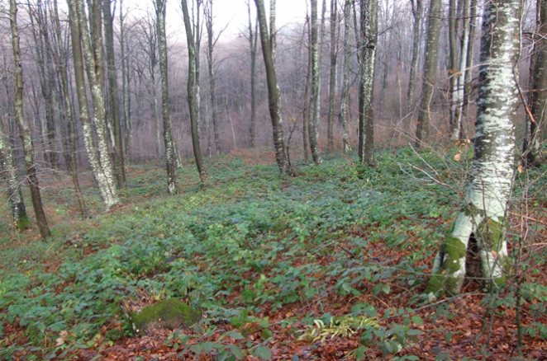
Foto: Kaurin (2012)

Zrele razređene sastojine, u kojima je počeo proces prirodnog podmlađivanja, ali sa nezadovoljavajućim podmlatkom po broju, kvalitetu i površini (podmladak se javlja mestimično pojedinačno ili u manjim grupama do jedne trećine površine sastojine), a u većem delu površine su zakorovljene:
- obnavljanje izvršiti kombinacijom prirodnog i veštačkog načina. Tamo gde ima podmlatka potrebno je iskoristiti ga u datu svrhu. U delu sastojine gde podmlatka nema u dovoljnoj meri neophodno je, u godini punog uroda semena, izvršiti pripremu površine uklanjanjem korova i podrasta. U slučaju kada ne postoji dovoljan broj stabala za plodonošenje i prirodnu obnovu nužno je izvršiti pripremu zemljišta uklanjanjem korova i podrasta i podsejati seme ili pošumiti sadnicama. Ako su klimatski uslovi (opasnost od ekstremno visokih i niskih temperatura) i uslovi terena (jako strm teren) nepovoljni, potrebno je podsejavanje i pošumljavanje izvršiti pre uklanjanja stabala stare sastojine i tek kad je podmladak sposoban za samostalan razvoj (star 3-5 godina, visine iznad 30 cm) izvršiti uklanjanje stabala stare sastojine (završni sek)

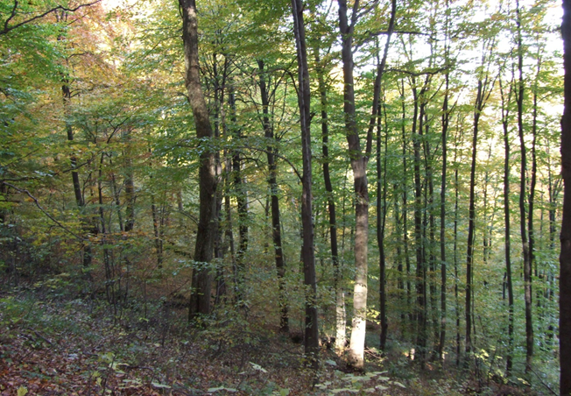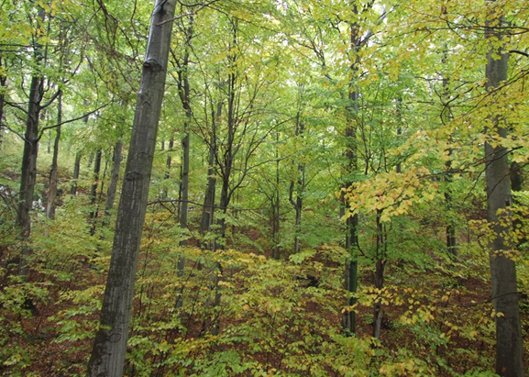
Foto: Kaurin (2012)
Zrele razređene sastojine, gde je započeti proces prirodnog podmlađivanja odmakao (podmladak se javlja pojedinačno ili u manjim grupama na manje od dve trećine površine sastojine), a na manjem delu površine sastojine su zakorovljene:

- obnavljanje izvršiti kombinacijom prirodnog i veštačkog načina (tamo gde ima podmladka iskoristiti ga, u delu gde nema u godini punog uroda semena izvršiti pripremu površine uklanjanjem korova i podrasta, a ako nema dovoljan broj stabala za plodonošenje i prirodnu obnovu izvršiti pripremu površine uklanjanjem korova i podrasta i podsejati seme ili pošumiti sadnicama). Ako su klimatski uslovi (opasnost od visokih i niskih temperatura) i uslovi terena (jako strm teren) podsejavanje i pošumljavanje izvršiti pre uklanjanja stabala stare sastojine i tek kad je podmladak sposoban za samostalan razvoj (star 3-5 godina, visine iznad 30 cm) izvršiti uklanjanje stabala stare sastojine (završni sek)

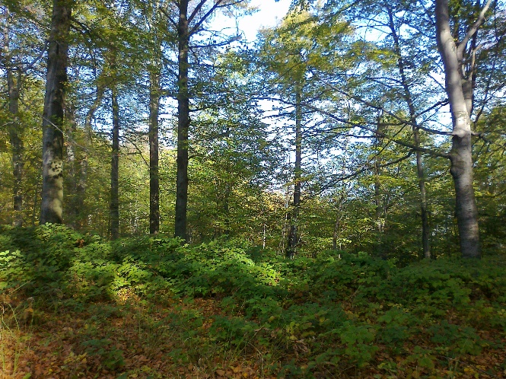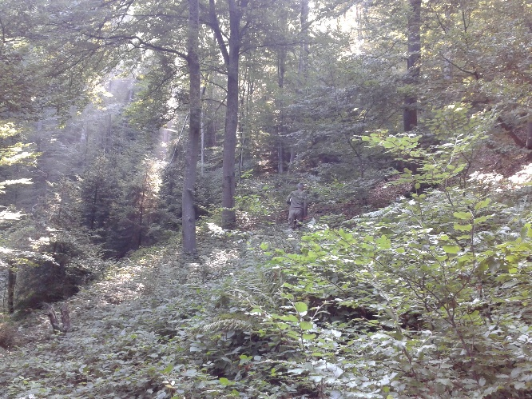
Foto: Baković (2015)

Zrele razređene dobro podmlađene sastojine, podmladak dobrog kvaliteta u dovoljnom broju (podmladak se javlja na čitavoj površini ili na površini većoj od dve trećine sastojine različite starosti i visine od 0,5 m pa do preko 2,0 m visine a starosti od 3 pa do preko 10 godina):

- obnavljanje završiti sprovođenjem završnog seka
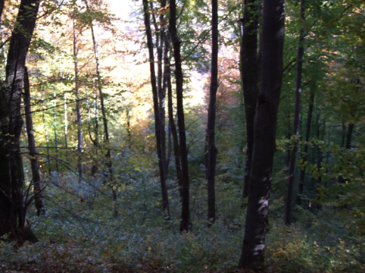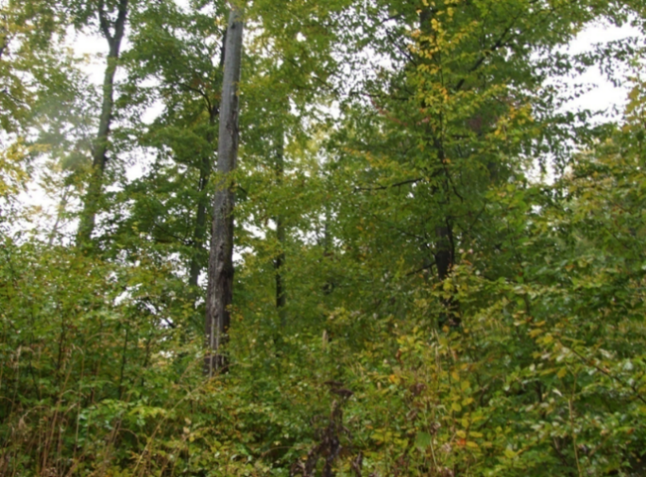
Foto: Kaurin (2012)
Sastojine u kojima je formiran donji sprat u fazi mladika (letvenjaka), sa zaostalim stablima stare sastojine:

- ako je je donji sprat evidentan, sa stablima dobrog kvaliteta i brojnosti, zadržati ga kao ’’osnovnu sastojinu’’, a stabla gornjeg sprata postepeno ukloniti vodeći računa o mogućoj šteti na stablima donjeg sprata (jedan broj stabala stare sastojine može se ostaviti ako bi njihovim uklanjanjem izazvali prevelike štete na stablima donjeg sprata)
- ako su stabla donjeg sprata lošeg kvaliteta i nedovoljne brojnosti, u cilju formiranja novoosnovane sastojine za dalje gazdovanje, donji sprat je neophodno ukloniti neposredno pred obilan urod semena ili vršiti njegovo postepeno uklanjanje, uz podsejavanje semenom ili pošumljavanje sadnicama.

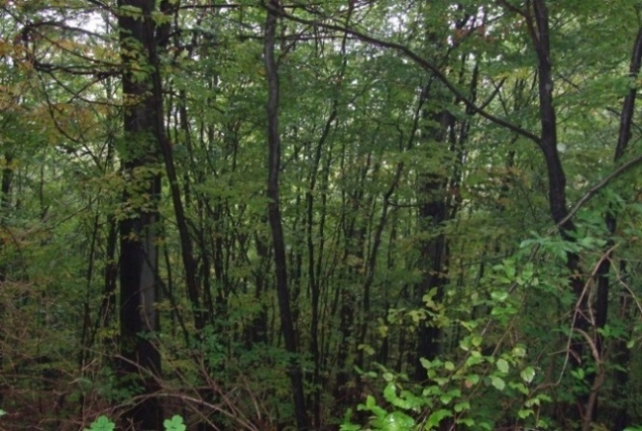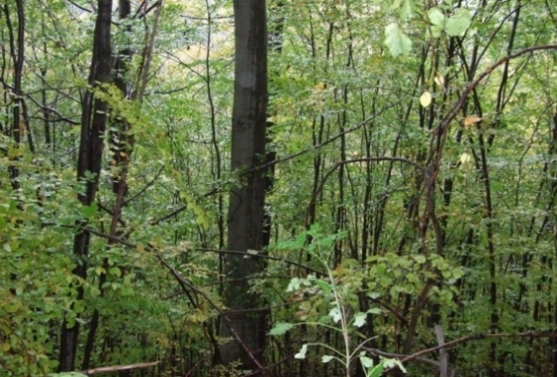
Foto: Kaurin (2012)

Zrele sastojine potpunog sklopa 0,7:

- obnavljanje sprovesti klasičnom oplodnom sečom u tri seka (pripremnim, oplodnim i završnim sekom) i pop potrebi izvršiti naknadni sek.

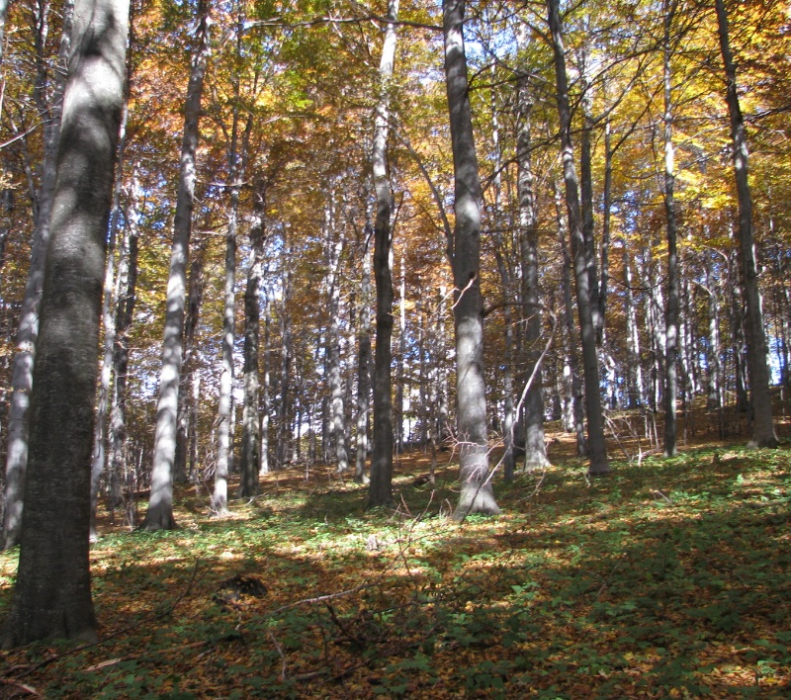
Foto: Stajić (2009)

  - Visoke raznodobne šume bukve dugog perioda obnavljanja

Sistem gazdovanja: SASTOJINSKO GAZDOVANJE – Oplodna seča dugog perioda za obnavljanje

Uzgojne mere:

Način obnavljanja: oplodna seča dugog perioda za obnavljanje (grupumično-postupna, femelšlag ili kombinovana)

Vrsta seče: oplodna seča dugog perioda za obnavljanje, grupimično-oplodna, femelšlag itd.)

Uređajne mere:

Orijentaciona ophodnja: do 120 godina

Podmladno razdoblje: Opšte podmladno razdoblje – za nivo sastojine (do 50 godina)
Posebno podmladno razdoblje – nivo uzgojne grupe (10-20 godina)

Prečnik sečive zrelosti: 60 cm (staništa najbolje proizvodnosti) i 50 cm (staništa dobre proizvodnosti)

Uravnotežena zapremina: 350-400 m³/ha
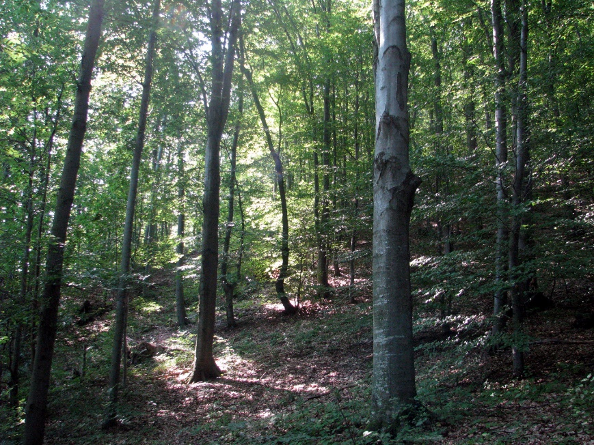
Foto: Stajić (2012)

Specifičnosti obnavljanja u odnosu na karakteristične zatečene sastojinske situacije:

Kao i u visokim jednodobnim šumama bukve, moguće je naći, shodno zatečenoj situaciji, niz stanja sa različitim karakteristikama (broj stabala, sklopljenost, podmladak, zakorovljenost, očuvanost) na nivou uzgojne grupe. Za detaljnije instrukcije videti prethodno poglavlje koje se odnosi na visoke jednodobne šume.

Gazdinski tretmani u sastojinama sa izraženim/om nagibom/zaštitnom funkcijom
Osim proizvodne, najznačajnije funkcije za ovaj gazdinski tipa su:
- Zaštita zemljišta na strmim nagibima
- Zaštita naselja i infrastrukture
- Zaštita voda
Bukove sastojine u planinskom području su najčešće locirane na izraženim nagibima. Šuma na ovakvim staništima štiti zemljište od erozije, ali i puteve i ostalu infrastrukturu. Takođe, bukove šume u ovim područijima igraju važnu ulogu u zaštiti planinskih vodotokova.
U cilju obezbeđenja zaštitnih funkcija ovih šuma od bitnog je značaja stalna pokrivenost zemljišta stablima ili podmlatkom. Ovaj gazdinski tip optimalno je rešenje za zaštitu zemljišta. Na nagibima 40-60 % preporučuju se veći ciljni prečnik u odnosu na nagibe preko 60%, a ukoliko ima objekata sa osnovnom namenom ‘‘zaštita zemljišta od erozije‘‘neophodno je ići ka manjem ciljnom prečniku koji pomaže u izbegavanje pojave klizišta.
Na nagibima iznad 50% optimalni način izvlačenja drvnih sortimenata je upotreba žičara.
U šumama za zaštitu zemljišta od erozije svi radni postupci, šumska mehanizacija i uopšte priprema u šumi moraju se prilagoditi sledećim zahtevima zaštitne funkcije:
- Isključivanje i zabrana čistih, veliko-površinskih oblika seča kao načina obnavljanja;
- Razmotriti mogućnost korišćenja žičara,
- Težiti nižim ciljnim prečnicima sa većim brojem stabala,
- Formiranje mešovitih sastojina sa četinarima višespratnih strukturnih oblika,
- Isključivanje tehnologije proizvodnje dugih (teških)drvnih sortimenata;
- Obavezno u tehnologiji izrade šumskih sortimenata kresati grane i ostavljati ih u sastojini posle seče;
- Zabraniti izvlačenje stabala po liniji najvećeg pada radi sprečavanja nastanka erozionih brazdi;
- Pri projektovanju i izgradnji, trase šumskih komunikacija, posebno vlaka, maksimalno prilagođavati konfiguraciji terena (praćenju izohipsi);

5.0 Mere u slučajevima pojave nepogoda
Ovakve štetne posledice mogu se u značajnoj meri umanjiti provođenjem adekvatnih uzgojnih i uređajnih mera, shodno zatečenom stanju šume i biološkim zakonitostima u okviru staništa. Na taj način se održava željena vitalnost, zdravstveno stanje i stabilnost stabala i šume kao celine. Kad god je to moguće izvršiti obnavljanje sastojine prirodnim putem.
U slučaju progale > 0,2ha – potrebno pošumljavanje:
Izvršiti sanaciju na:
- neobraslim površinama nastalim dejstvom prirodnih nepogoda (požar, vetar, sneg, led i slično),
- površinama na kojima nije uspelo podmlađivanje i pošumljavanje
- površinama na kojima je izvršeno pustošenje – bespravna seča itd.

Mere:
- Evidentirati oštećena stabla po kategoriji štete (prelom, izvala, sušenje, požari i ostalo), vrsti drveća i sortimentnoj strukturi (tehničko, prostorno i ostatak)
- Hitno uklanjanje oštećenih stabala
- Kompletna priprema terena za pošumljavanje (progale-veče grupe)
- Pošumljavanje progale – veće grupe- adekvatnim izborom, pre svega, brzorastućim vrstama drveća i drugim vrstama drveća, adekvatne starosti, tipa sadnog materijala i brojnosti (razmak sadnje), uvažavajući stanišne uslove za konkretan objekat
- Sačuvati prirodni podmladak gde je to moguće, adekvatnim uzgojnim merama omogućiti njegovu konkurentnost u odnosu na veštački unesene vrste
U slučaju štete na manjoj površini (grupa stabala) – pošumljavanje nije potrebno:

Mere:
- Evidentirati oštećena stabla po kategoriji štete (prelom, izvala, sušenje, požari i ostalo), vrsti drveća i sortimentnoj strukturi (tehničko, prostorno i ostatak)
- Hitno uklanjanje oštećenih stabala

6.0 Sastojine lošijeg kvaliteta
U sastojinama lošeg kvaliteta u kojima nema dovoljnog broja kvalitetenih stabala budućnosti (navesti izgled nepovoljnih stabala)
Cilj:
- Proizvodnja stabala nižih ciljnih prečnika
Mere za postizanje postavljenog cilja:
- Izbor ispod 20-40 stabala budućnosti
- Izbor stabala se može vršiti i na grupe, gde 2 do 4 stabla mogu činiti grupu
- Negovanje sastojina kad je ekonomski opravdano
- Ranije početak obnavljanja
- Veštački unošenje genetski pogodnog sadnog materijala ili sadnog materijala drugih vrsta drveća
- Promena buduće glavne vrste kod neuspeha obnavljanja izprethodnog stava
7.0 FBA i FFH staništa N2000
Annex 1: Slike razvojnih faza

Slika 1. Podmladak (pod sklopom)
Foto: Petrović (2017)


Slika 2. Rani mladik
Foto: Petrović (2017)

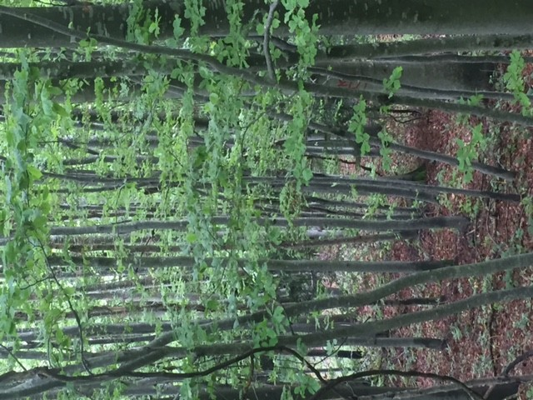
Foto: Petrović 2017
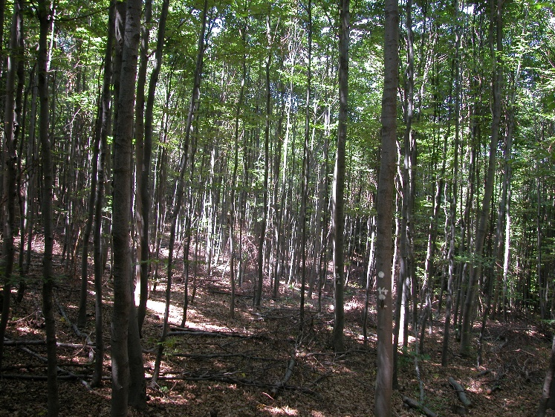
Foto: Krstić (2017)
Slika 3. Kasni mladik

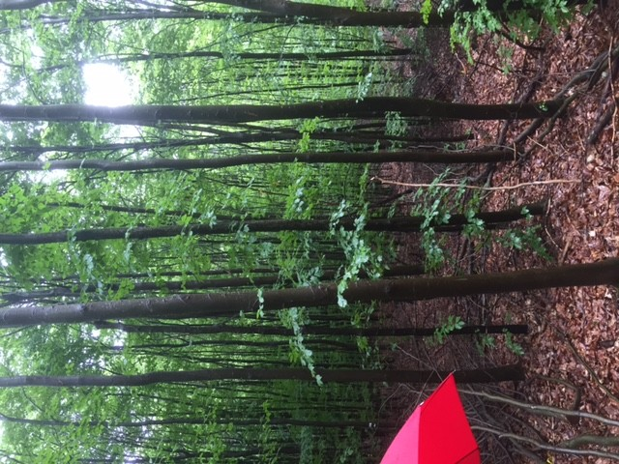
Foto: Petrović (2017)

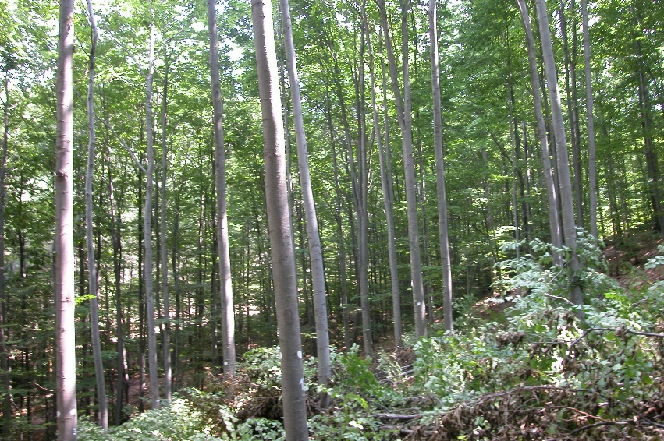
Slika 4. Sredjnedobna sastojina
Foto: Krstić (2017)
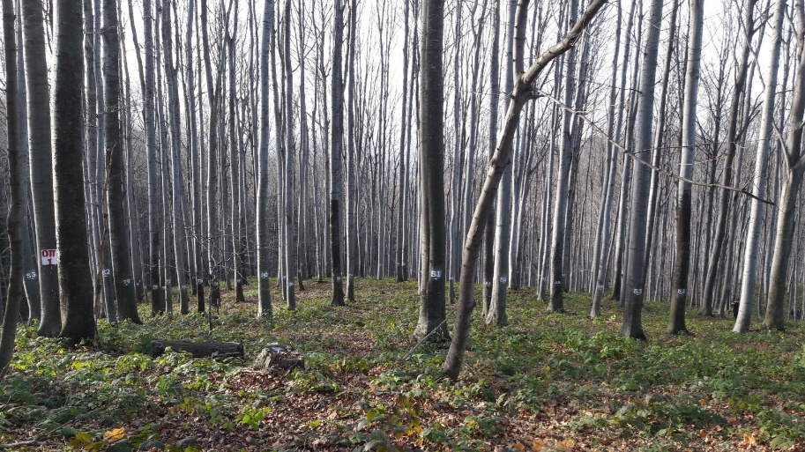
Slika 5. Dozrevajuća sastojina
Foto: Stajić (2016)

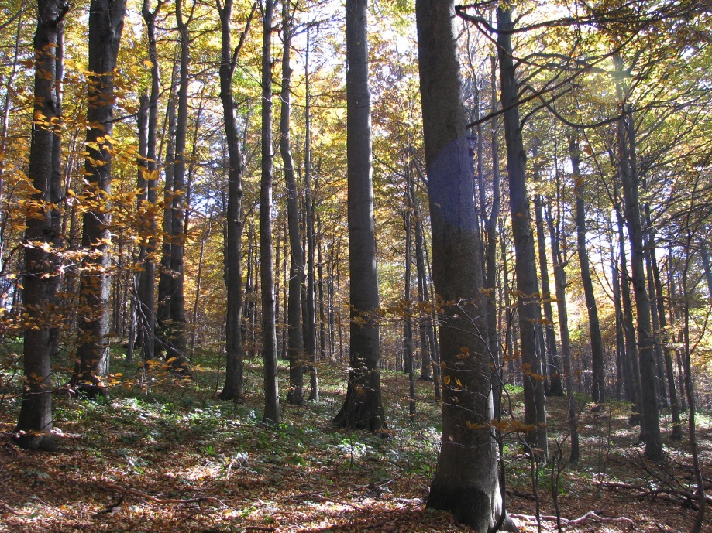
Slika 6. Zrela sastojina
Foto: Stajić (2009)

Annex 2: Izgled pojedinačnih stabla budućnosti i konkurenata stablima budućnosti
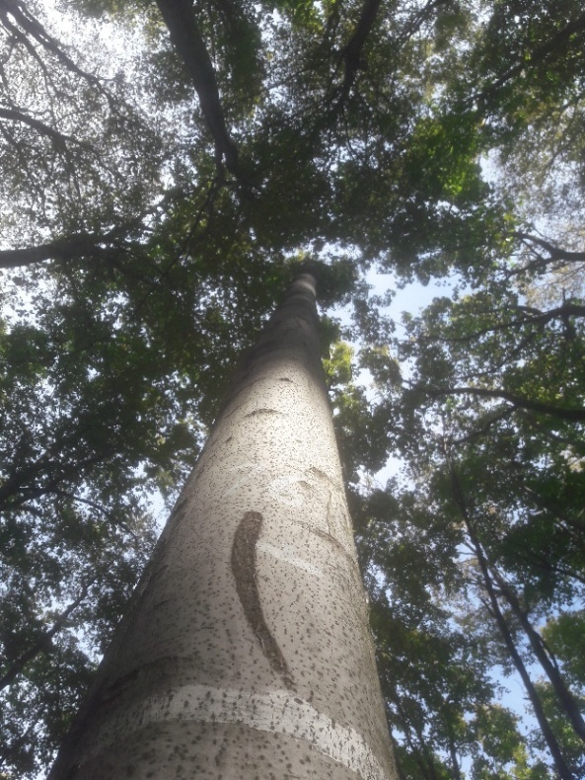
Slika 6. Stablo budućnosti, izdvojeno 1997. godine, koje je raslo u prethodnom periodu pod jačim uticajem krošnji konkurentskih stabala, spremno za naredni proredni zahvat
(Foto: Stajić 2017)
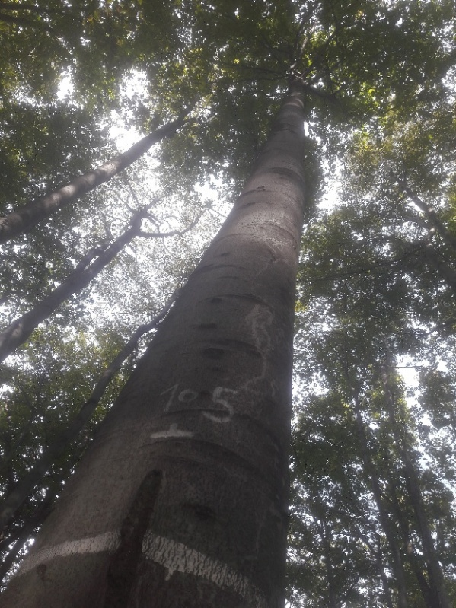
Slika 6. Stablo budućnosti, izdvojeno 1997. godine, u prethodnom periodu adekvatno ‘’oslobađano’’ od uticaja konkurentnih stabala, spremno za naredni proredni zahvat
(Foto: Stajić 2017)

ПРИЛОГ 2:
UPUTSTVA ZA GAZDOVANJE ŠUMAMA ХРАСТА ЛУЖЊАКА

GAZDINSKI TIP: ŠUMA HRASTA LUŽNJAKA

Opšte karakteristike i model za gazdinski tip (GT)
Šume hrasta lužnjaka se nalaze u plavnim područijima, uglavnom, Save i Dunava. Stabla su prava i visoka, sa dobro razvijenim, vitalnim krošnjama. Često su zastupljene i mešovite sastojine, sa jasenom, grabom i lipom, kao i drugim lišćarima.  Mešovitost je pod uticajem male promene u uslovima staništa i grupe primešanih vrsta mogu dostići veličine 0.2-0.4 ha.  U sastojinama hrasta lužnjaka grab, uglavnom, formira drugi sprat, koji ima funkciju čišćenja debla od donjih grana.  U sastojinama mladjeg i starijeg letvenjaka potencijana stabla budućnosti su dobro razvijena i vidljiva.  Na pojedinim lokacijama mogu se naći manje grupe starih i jakih stabala, neka od njih su delimično ili sasvim suva. Ova stabla predstavljaju stanište za mnoge biljne i životinjske vrste. | 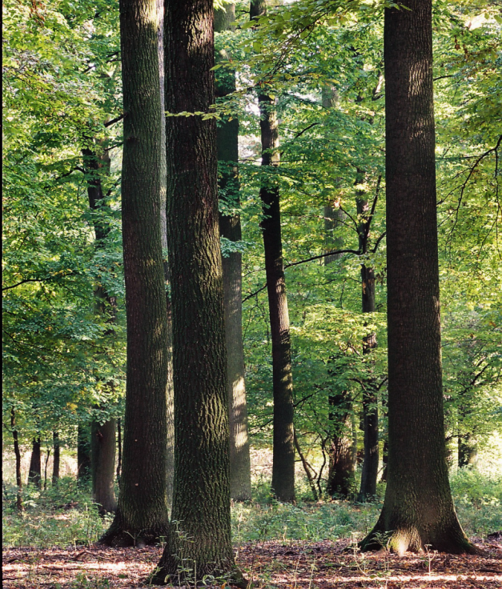


Opis stanja

Rasprostanjenost/ površina
Šume hrasta lužnjaka zauzimaju različite tipove plavnih površina u Republici Srbiji, duž leve obale reke Save, pored reke Dunava, kao i uz donje tokove nekoliko reka u centralnoj Srbiji.
Regionalna rasprostranjenost: Najveći deo šuma hrasta lužnjaka skoncentrisan je u Ravnom Sremu, duž leve obale reke Save.
Nadmorska visina: najveći deo šuma ovog GT je koncentrisan je na nadmorskoj visini od 70 - 82 m.
Klima: Dobro su prilagodjene na nizijske uslove, koje karakterišu godišnji rasponi temperature od -15 - do + 35 ° C i 550 - 650 mm padavina.
Zemljište: U geološkom pogledu ravničarski deo Srema odlikuje velika homogenost. U pretežnom delu ravnice između reke Save i Fruške Gore geološku podlogu čini terasni les, a u priobalnim delovima reka je aluvijalni nanos različite teksture.
Sva zemljišta Sremskog šumskog područja se mogu podeliti na zemljišta poplavnog područja i zemljišta branjenog (zaštićenog) područja.
Najveći deo zemljišta plavljenog područja pripada sistematskim jedinicama: fluvisol, humofluvisol, humoglej (ritska crnica) i euglej (močvarno-glejno zemljište). U neplavnom delu kao geološka podloga javlja se les, prilično povoljnog granulometrijskog sastava koji može biti glinovit, a na mestima i oglejen.
Površina: Sastojine u kojima je hrast lužnjak zastupljen kao glavna ili prateća vrsta, zauzimaju površinu od oko 33 000 ha.

Stanje šuma /Istorijat šume
U šumama hrasta lužnjaka na području Ravnoga Srema tradicionalno je zastupljeno umereno sastojinsko gazdovanje. Ono podrazumeva periodično izvođenje proreda, sa ciljem podpomaganja razvoja stabala budućnosti. Obnova u fazi zrelosti se izvodi po sistemu oplodnih seča kratkog perioda podmlađivanja. Ovakvim načinom gazdovanja formirale su se čiste sastojine hrasta lužnjaka i mešovite sastojine hrasta lužnjaka, poljskog jasena, graba i drugih pratećih vrsta.
Površine ovako formiranih sastojina su uglavnom velike i sjedinjene u jednu celinu čine kompleks mešovitih i čistih sastojina hrasta lužnjaka. Sastojine su uglavnom dvospratne, gde u prvom spratu je hrast lužnjak i poljski jasen, a u drugom su uglavnom grab i ostale prateće vrste.
U prošlosti na prostoru Ravnog Srema vršene su velike površinske seče u okviru šumsko poljskog gazdovanja, što je rezultiralo stvaranje jednodobnih sastojina hrasta lužnjaka na velikim površinama a samim tim i nepravilnog rasporeda dobnih razreda. Ovakav način gazdovanja se polako napušta i prelazi se na obnovu hrasta lužnjaka na znatno manjim površinama.

Prioritetne funkcije šuma
U zavisnosti od područja i lokaliteta, prioritetne funkcije u okviru ovog GT mogu biti sledeće:
- Proizvodna funkcija
- Zaštita od voda
- Strogi rezervat prirode
- Očuvanje i korišćenja genofonda šumskih vrsta drveća itd.

Ekološko-proizvodne karakteristike
Čiste i mešovite šume hrasta lužnjaka nastale su kao rezultat različitih priorodnih zakonitosti i gazdovanjem baziranim na primeni razvijenih naučno-stručnih kritrerijuma. U tipičnimuslovima staništa, šumama koje pripadaju ovom gazdinskom tipu se gazduje kao ekonomski vrednim visokim šumama, velike vitalnosti i stabilnosti, u dugim ophodnjama (140-160 godina).
U pirodnim uslovima, hrast kao vrsta svetlosti, u pogledu konkurentske sposobnosti ne može da se ‘‘takmiči‘‘ sa grabom i drugim na zasenjivanje više tolerantim vrstama, pod uslovom da se ne javljaju druge vrste ‘‘poremećaja‘‘, kao što su požari, nekontrolisana ispaša ili redovno plavljenje. Stoga, sve aktivnosti na povećanju otpornosti sastojina i šuma ove vrste na delovanje pomenutih i drugih faktora potpomažu njihov opstanak i obnavljanje.
U današnje vreme evidentirani su slučajevi slabijeg ili jačeg procesa devitalizacije, pa čak i sušenja stabala i grupa stabala u šumama hrasta lužnjaka. Brojni su razlozi za uočeno umanjenje proizvodne i ekološke efikasnosti, ali i umanjenje brojnih drugih koristi u takvim šumama (nepovoljna izgrađenost-struktura sastojina i u njima shodno tome neadekvatan mogući uzgojni tretman, promena nivoa podzemnih voda, štetočine entomološkog i fitopatološkog karaktera, negativni uticaj dužih sušnih perioda i drugih egzogenih faktora itd). Imajući u vidu prethodno, postoji jasan i očigledan rizik umanjenja vitalnosti i odumiranje hrasta lužnjaka, ali i poljskog jasena, kao glavne primešane vrste drveća.
Mešovite šume hrasta lužnjaka pokazuju visok stepen stabilnosti i vitalnosti. Hrast i ostale vrste drveća u smeši (grab, lipa i jasen), svojim različitim korenovim sistemima, koriste različte slojeve pedološkog supstrata, poboljšavajući aeraciju zemljišta i efikasnije korišćenje hranljivih materija svih slojeva zemljišta u procesu rasta i razvoja.
U svom ekološkom optimumu, na staništima sa povoljnim nivoom podzemnih voda, šume ovog GT će biti otpornije na klimatske promene nego na manje povoljnim staništima. Njihovoj još većoj otpornosti na dejstvo klimatskih, ali i drugih ograničavajućih faktora, doprineće dodatno adekvatno provedeni uzgojni tretman, baziran na biološkim zakonitostima rasta i razvoja u datim stanišnim uslovima. Ove zakonitosti je neophodno uskladiti sa ekonomskim-privrednim kriterijumima, u cilju maksimalnih finansijskih učinaka.
Na staništima sa izraženijim periodičnim letnjim isušivanjem zemljišta može se očekivati, sa povećanjem frekvencije sušnih perioda, destabilizacija i devitalizacija starijih sastojina hrasta lužnjaka.
Čiste i mešovite šume hrasta lužnjaka su bogate florom i faunom, pri čemu su često to zaštićene vrste (posebno N 2000 vrsta), sa izraženijim pojavljivanjem u starim hrastovim sastojinama. Za zaštitu prirode su naročito značajna staništa sa višedecenijskom i vekovnom tradicijom postojanja hrastovih šuma, gde se na određenoj površini javlja nekoliko generacija lužnjakovih šuma. Privremene čistine, nastale tokom faze obnave ovih šuma, kao i stalno ‘‘otvorene‘‘mikro lokacije u okviru šuma ovog GT, povoljna su staništa za različite termofilne vrste.
Hrast lužnjak se smatra brzorastućom vrstom drveća, sa ranim kulmminacijama prirasta (10-15 (20) godina) na najboljim staništima. Sastojine hrasta lužnjaka na staništima najveće proizvodnosti imaju iznose zapremine preko 700 m³/ha, pa i više (u zavisnosti od obraslosti). Temeljnice su do 40 m²/ha.

Ekonomske karakteristike
U okviru šuma lužnjaka moguće je proizvesti visoko kvalitetno i vredno drvo, najboljih sortimentih karakteristika (npr. furnirski trupci). Takođe, moguće je proizvesti i druge sortimente velike ekonomske upotrebne vrednosti, dugog perioda upotrebe, skladišteći pri tome značajne količine ugljenika iz atmosfere i zemljišta. Zbog stalne tražnje i visoke tržišne vrednosti hrastovog drveta, proizvodna funkcija je prilično izražena. Ciljni sortimenti su trupci visokog kvaliteta i ciljnog prečnika 70 cm i više. Tradicionalno su najcenjenija debla sa sličnim godišnjim veličinama debljinskog prirasta, što nameće činjenicu neophodnosti poznavanja i upravljanja procesima debljinskog prirasta ‘‘ciljnih‘‘ stabala.

Ciljna struktura i sastav
Visokom šumom hrasta lužnjaka gazduje se oplodnim sistemom gazdovanja. U sastojinama je prisutna vertikalna jednospratna (češće) i dvospratna (ređe) struktura, stabla su raspoređena stablimično ili u manjim grupama, površine od oko 0.1 - 0.5 ha. Najznačajnije primešane vrste su poljski jasen, grab, lipa i druge. Sastojine različitih dobnih razreda su u okviru kompleksa veličine, najčešće, 10-50 ha.
Sastav: 70 -90% hrast, 10-30% jasen, lipa, grab i drugi lišćari.
Stabla hrasta trebaju imati debla čista od grana od 10 m i više (oko 25-30 % of max. visine stabla) za proizvodnju kvalitetne gradje. Učešće hrasta, u pojedinim slučajevima, ne bi trebalo da bude veće od 80% zbog mogućih rizika u gazdovanju.
P a r a m e t a r | Najproizvodnija staništa | Staništa dobre proizvodnosti
Ciljni prečnik (hrast : drugi lišćari ) (cm) | 80+ : 70 | 70+ : 60
Proizvodni period - ophodnja (godina) | 120 do 140 godina | 140 do 160 godina
Period obnove (godina) | do 3 godine | do 3 godine

Strategija gazdinskih tretmana (privredna funkcija)

Strategija
Sistem gazdovanja u šumama hrasta lužnjaka je sastojinsko gazdovanje - oplodna seča kratkog perioda podmlađivanja. Način obnavljanja je oplodna seča kratkog podmladnog razdoblja (obnavljanje prirodnim putem i kombinacijom prirodnog i veštačkog načina). Podmladno razdoblje iznosi 3-5 godina. Vrsta seče je oplodna seča, kroz pripremni-oplodni i završni sek.  Nega je intenzivna od rane mladosti (selektivna proreda). Produkcioni cilj jesu trupci visoke vrednosti, ciljnog prečnika 70-80 i više cm, u ophodnjama od 120-160 godina. Dodatni produkconi cilj jeste proizvodnja trupaca što ravnomernije širine goda (veličine debljinskog prirasta), što nameće potrebu razvoja koncepta ‘‘upravljanja debljinskim prirastom‘‘. | 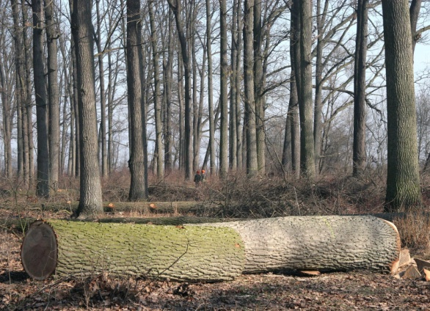

Tretmani po fazama
Neka opšta pravila za sve vrste seče :
Intenzitet seče ne treba da pređe 120 m³/ha jednom uređajnom periodu. Ako je planirano više od 120 m³/ha za period od 10 godina treba vršiti seče u dva navrata u desetogodišnjem periodu. Količina drveta koja se poseče na prosekama i vlakama treba da bude dodata ukupnoj količini prinosa ostvarenog proredama ili glavnim sečama.

Faza podmladka [H=0-2(3) m]
Podfaza: rani podmladak [H= 0-0,8 (1) m]
Ovu podfazu karakteriše intenzivno sprovođenje mera nege i zaštite, iako je u ovom periodu podmladak najbrojniji i najgušći. Mere nege (osvetljavanje) se intenziviraju u cilju stvaranja uslova za neometanim rastom u visinu hrasta, čime ova vrsta drveća visinom nadrasta zeljastu vegetaciju, koja ga u ovoj fazi, zavisno od sastava, može konkurentski značajno ugroziti. Ova podfaza vremenski obuhvata starost podmlatka do 3 – 4 godine.

Cilj:
- Formiranje i podržavanje najkvalitetnijeg ponika, odnosno podmlatka
- Očuvanje konkurencije oko stabala glavne(ih) vrste(a)
- Podržavanje adekvatne smese među primešanim vrstama

Mere za ostvarivanje postavljenih ciljeva:
- Završetak obnavljanja i kartiranje uspeha obnavljanja,
- Eventualno popunjavanje glavnom vrstom (hrastom),
- Oblikovanje grupa različitih primešanih vrsta (minimalna površina po grupi 100 m²)
- Osvetljavanje podmlatka hrasta lužnjaka (1-2 puta godišnje),
- Formiranje (projektovanje i održavanje) vlaka i međuvlaka, radi neometanog kretanja mehanizacije prilikom zaštite podmlatka.

Podfaza: kasni podmladak [H= 0,8(1) – 3 m]
Ova faza se javlja u periodu kada je uočljiv izlazak hrasta po visini iz zone zeljastih biljaka i kada se pojavljuju konkurenti iz kategorije žbunastih i drvenastih vrsta. Jedinke ovih vrsta svojim intenzivnijim prirastom u visinu ugrožavaju hrast lužnjak, pa je u cilju daljeg uspešnog rasta hrasta potrebno intenzivno sprovoditi mere nege (osvetljavanje), najčešće 1 godišnje ili 1 u dve godine. Ova razvojna faza obuhvata period od 4-10 godine starosti.

Cilj:
- stvaranje uslova za pravilan dalji rast i razvoj mlade sastojine,
- u mešovitim sastojinama neophodno je formirati potrebnu mešovitu strukturu, sa odgovarajućom brojnošću i vrstom mešovitosti glavne i pratećih vrsta (jasen, grab).

Mere za ostvarivanje postavljenog cilja:
- osvetljavanje hrastovog podmlatka ručno: 1 godišnje ili 1 u dve godine,
- unošenje sadnica pratećih vrsta (jasen, grab) grupimično ili stablimično,
- zaštita podmlatka, kao u prethodnoj podfazi, sem biljnih bolesti (hrastova pepelnica),
- održavanje vlaka i međuvlaka.

Faza ranog mladika [H= 3 m – 12 m]
U ovoj fazi se provodi dalja nega (osvetljavanje) i to svake druge godine, radi uklanjanja jedinki nepoželjnih drvenastih vrsta, eventulano i puzavica. U ovoj fazi na najboljim staništima najčešće kulminira visinski prirast, te je i proces diferenciranja stabala u visinu najintenzivniji.
Cilj:
- očuvanje gustog sklopa hrasta
- očuvanje mešovitosti (jasen, grab)
- negativna selekcija.

Mere za postizanje postavljenog cilja:
- uzgojna mera ‘‘osvetljavanje‘‘, kojom se reguliše mešovitost i izvodi postupak negativne selekcije,
- održavanje vlaka i međuvlaka.

Faza kasnog mladika [H= 12-17 m]
U ovoj fazi se jasno uočavaju razlike pojedinih stabala hrasta (grupično ili stablično) po visini, debiljini, pravosti, čistini od donjih grana, obliku krošne itd. Na osnovu navedenih razlika u ovom periodu, ali i činjenice da je izdvajanje stabala budućnosti (SB) i uklanjanje njegovih konkurenata najcelishodnije provoditi u starosti kada kulminira visinski prirast ili neposredno nakon toga (kada je naintenzivniji prirast bočnih i vršne grane), u ovoj fazi se vrši izdvajanje kandidata za stabla budućnosti. Ova podfaza razvoja obuhvata starost oko 20-25 godina.
Cilj:
- očuvanje gustog sklopa hrasta i pratećih vrsta (grab i jasen)
- regulisanje mešovitosti,
- negativna selekcija,

Mere za ostvarivanje postavljenih ciljeva:
- obeležavanje mladika za čišćenje,
- seča čišćenja mladika
- radi lakše kontrole i sledećeg uzgojnog zahvata izvršiti odabir i obeležavanje 100 - 150 potencijalnih stabala budućnosti (PSB), ravnomerno raspoređenih po površini, na rastojanju 7-10 m. Uklanjanje predominantnih stabala, konkurenata PSB,
- održavanje vlaka i međuvlaka

Srednjedobna sastojina [H= 17-25 m]
U ovoj fazi najvažnije je izbor optimalnog broja SB i održavanje slobodnog prostora za rast njihovih krošnji, uklanjanjem najvitalnijih konkurenata (stabla budućnosti trebaju rasti bez zasene najjačih konkurenata). Prilikom prethodnih zahvata u doba mladika odabrana su PSB i uklonjeni njihovi prvi konkurenti. Na taj način, jednim delom je prostorni raspored SB već određen. U ovoj fazi se, konačnim odabirom SB, koriguju eventualne „greške“ (izgubljen status dominantnog stabla, oštećenje, nepravilan prostorni raspored i slično), koje su nastale prilikom odabira PSB.

Cilj:
- postizanje adekvatnih dimenzija krošnji najkvalitetnijih stabla, kroz pravilan odabir optimalnog broja SB
- pozitivna selekcija glavne vrste;
- forsiranje daljeg neometanog rasta i razvoja stabala budućnosti hrasta lužnjaka ili visoko vrednih primešanih vrsta drveća;
- održavanje željene mešovitosti sastojine;
- u kvalitetno nehomogenim sastojinama moguće je izabrati najvitalnija/najkvalitetnija stabla u grupama.
Mere za ostvarivanje postavljenih ciljeva:
- odabir do 80 stabala budućnosti, na rastojanju 12-14 m,
- uklanjanje svih konkurenata koja dodiruju krošnje stabala budućnosti,
- dalje uklanjanje stabala u cilju reguslisanja potrebne mešovitosti, popravke vitalnosti sastojine (sanitarnih stabala), razbijanja grupa kodominantnih stabala,
- intervencije (proredne zahvate) izvoditi na bazi dinamike visinskog rasta dominantnih stabala (povećanja gornje visine sastojine za 3 m), u prvom uređajnom periodu 2 puta, u narednim 2 (na staništima najveće proizvodnosti) ili 1 (na staništima dobre proizvodnosti),
- Intezitet seče manji od prirasta.

4.2.5 Faza dozrevanja [H = 25-30 m]
Smernice za gazdovanje u ovoj razvojnoj fazi se ne razlikuju značajno od smernica za gazdovanje srednjodobnim sastojinama. Razlika je u tome, što dozrevajuće sastojine imaju manji broj stabala svih vrsta po jedinici površine i jačina zahvata je manja nego kod srednjodobnih sastojina. U ovim sastojinama doznaka je skoncentrisana, uglavnom, na stabla dominantne vrste i to u cilju održavanja postavljenog ravnomernog prostornog rasporeda stabala budućnosti, dalje šitenje krošnji i uvećanje debljinskog prirasta.

Cilj:
- nastavak nege stabala budućnosti u cilju razvoja krošni stabala radi održavanja debljnskog prirasta na željenom nivou,
- formiranje sastojinske situacije koja je približna sastojini pripremljenoj za obnovu.

Mere za ostvarivanje postavljenih ciljeva:
- nastaviti ‘’oslobađanje’’ SB, kroz pravoremeno uklanjanje stabala koja svojim položajem narušavaju željeni prostorni raspored stabala glavne vrste. Uklanjanje 1-2 stabla u prvom uređajnom periodu, kasnije po potrebi, ’’ulaz’’ 1 u 10 godina;
- uklanjanje oštećenih (sanitarnih) stabala radi poboljšanja kvaliteta i vitalnosti sastojine;
- pravovremeno uklanjanje stabala sporednih vrsta koja će pri obnovi smetati glavnoj vrsti u sastojini (hrast lužnjak)

4.2.6 Faza zrelosti [H > 30 m], D u zavisnosti od ciljnog prečnika
U ovoj fazi potrebno je ukloniti matičnu-postojeću sastojinu, ali istovremeno i stvoriti uslove za obnovu i nastanak buduće sastojine. Na mestu posečene iskorišćene šume nova šuma može se obnoviti na dva načina: prirodnim putem iz semena zrelih stabala i veštačkim putem, sadnjom sadnica, setvom semena i dr. Obnavljanje se vrši oplodnim sečama (oplodni sistem) kratkog perioda obnavljanja.

Cilj:
- Završetak produkcionog perioda i obnova sastojine,
- Osigurati kvalitetno prirodno podmlađivanje,
- Osigurati (unošenjem ili prirodno) podmladak ostalih vrsta u sastojinama hrasta (jasen, trešnja),
- Minimizirati štete od seča obnavljanja.

Mere za ostvarivanje postavljenih ciljeva:

- Seča stabala koja su dostigla ciljni prečnik, kroz odgovarajuće ''sekove''.
- Pripremno-oplodni sek sprovodi se u godini punog uroda semena glavne vrste, kojim se uklanjаju pre svеga nаpoželjnе vrste-konkurentske vrste, vrste lakog semеna, stabla lošeg kvaliteta i zdravstvenog stanjа iz gornjeg sprata i sva stabla iz donjeg sprata/podstojnog sprata. Ovim sekom uklanja se 30-60% zapremine postojeće sastojine.
- Završni sek sprovodi se kad je najmanje 70(80)% površine sastojine obnovljeno podmlatkom dobrog kvaliteta i brojnosti (2-5 kom/m², a koji je sposoban za samostalni razvoj.

Strategija posebnog tretmana za važne funkcije šume
Gazdovanje šumama u ovom tipu su nema posebnih gazdinskih tretmana, izuzev sastojina koje su administrativnim odredbama definisni posebni ciljevi, režimi, ograničenja i ostalo.

Mere u slučaju nepogoda
Ovakve štetne posledice mogu se u značajnoj meri umanjiti provođenjem adekvatnih uzgojnih i uređajnih mera, shodno zatečenom stanju šume i biološkim zakonitostima u okviru staništa. Na taj način se održava željena vitalnost, zdravstveno stanje i stabilnost stabala i šume kao celine. Kak god je to moguće izvršiti obnavljanje sastojine prirodnim putem.
U slučaju progale >0,2ha – potrebno pošumljavanje.
Izvršiti sanaciju na:
- neobraslim površinama nastalim dejstvom prirodnih nepogoda (požar, vetar, sneg, led i slično),
- površinama na kojima nije uspelo podmlađivanje i pošumljavanje,
- površinama na kojima je izvršeno pustošenje – bespravna seča itd.
Mere:
- Evidentirati oštećena stabla po kategoriji štete (prelom, izvala, sušenje, požari i ostalo), vrsti drveća i sortimentnoj strukturi (tehničko, prostorno i ostatak),
- Hitno uklanjanje oštećenih stabala,
- Kompletna priprema terena za pošumljavanje (progale-veće grupe),
- Pošumljavanje progale (veće grupe) adekvatnim izborom (brzorastućim ili drugim vrstama), adekvatne starosti, tipa sadnog materijala i brojnosti (razmak sadnje), uvažavajući stanišne uslove za dati objekat,
- Sačuvati prirodni podmladak gde je to moguće, adekvatnim uzgojnim merama omogućiti njegovu konkurentnost u odnosu na veštački unesene vrste.
U slučaju štete na manjoj površini (grupa stabala) – pošumljavanje nije potrebno.

SASTOJINE LOŠIJEG KVALITETA
U sastojinama lošeg kvaliteta, u kojima nema dovoljnog broja kvalitetenih stabala budućnosti i ne mogu se ostvariti ciljni prečnici, neophodno je ranije završavati proizvodni proces, sa izborom manjeg broja SB.
Cilj:
- Proizvodnja stabala nižih ciljnih prečnika
Najvažnije intervencije/mere su:
- Izbor ispod 20 do 40 stabala budućnosti
- Izbor stabala se može vršiti i na grupe gde 2 do 4 stabla mogu činiti grupu
- Negovanje sastojina ako je ekonomski opravdano
- Ranije početak obnavljanja
- Veštački unošenje genetski pogodnog sadnog materijala ili sadnog materijala drugih vrsta
- Promena buduće glavne vrste kod neuspeha obnavljanja iz predhodnog stava.

FBA i FFH staništa N2000

Annex 1: Slike razvojnih faza

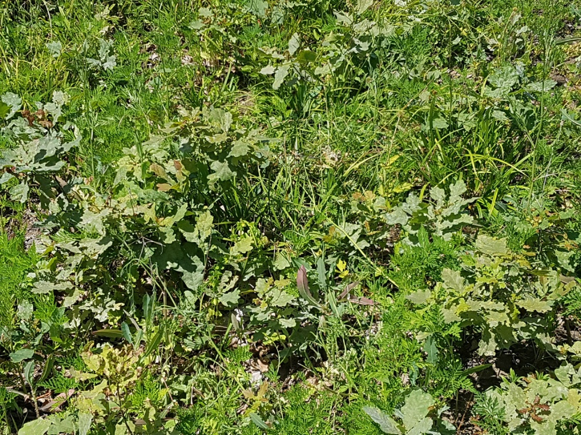
Slika 1. Rani podmladak

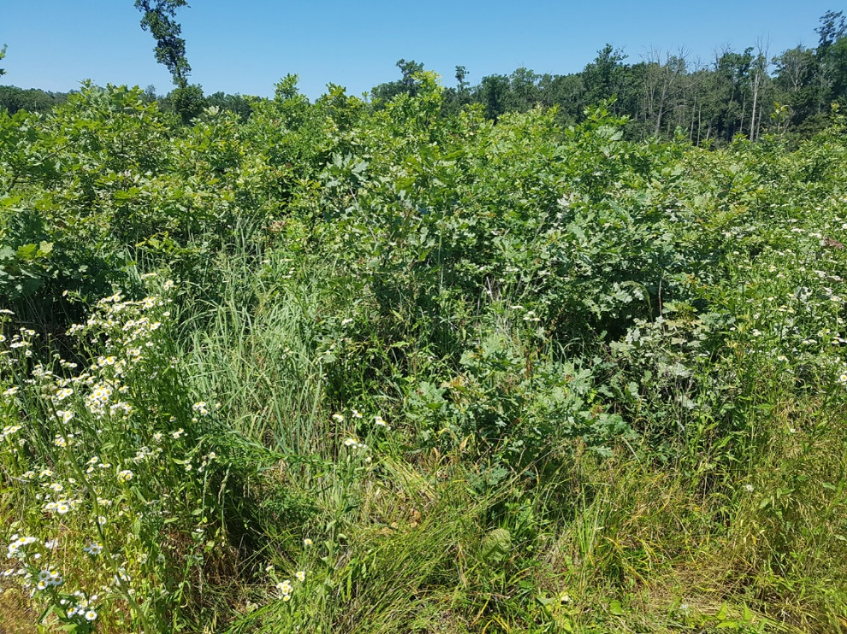
Slika 2. Kasni podmladak

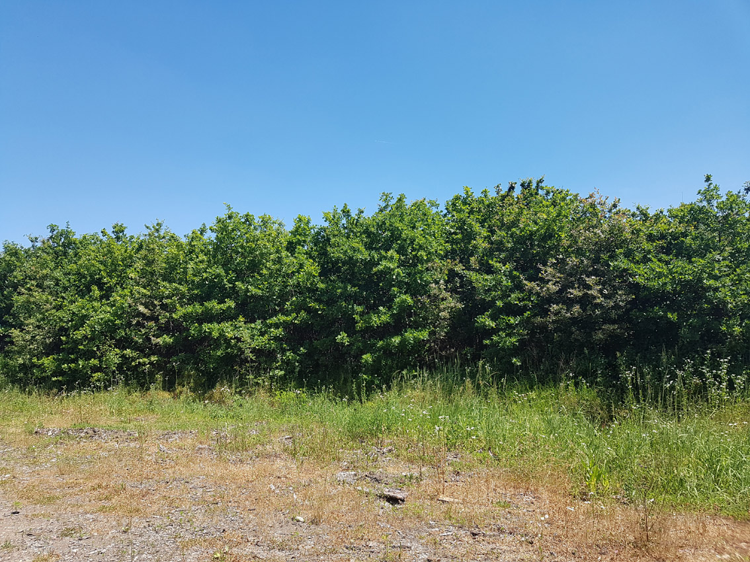
Slika 3. Rani mladik

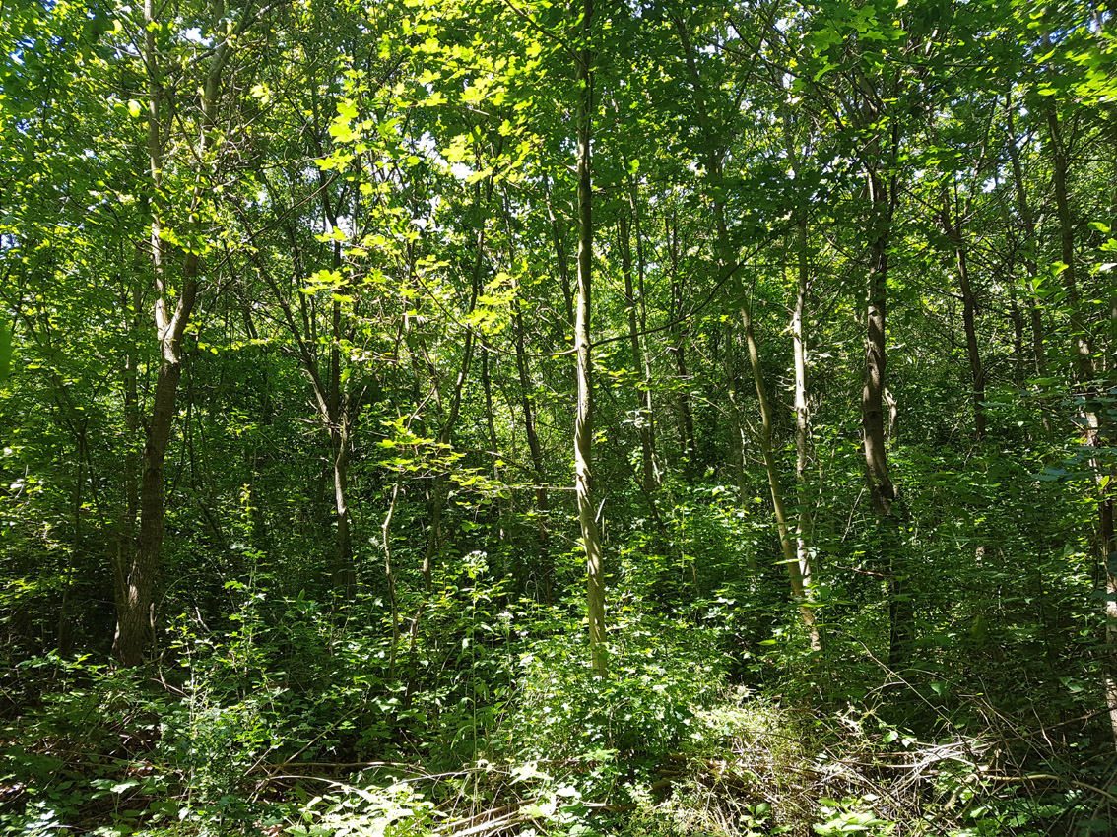
Slika 4. Kasni mladik

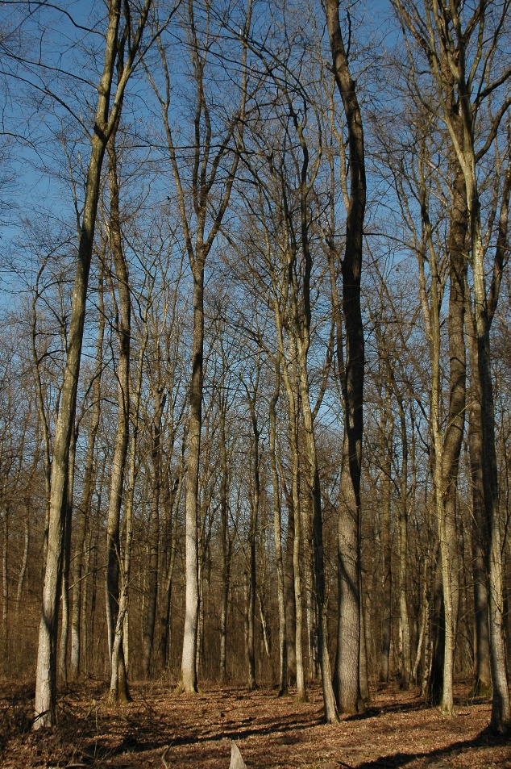
Slika 5. Srednjedobna sastojina

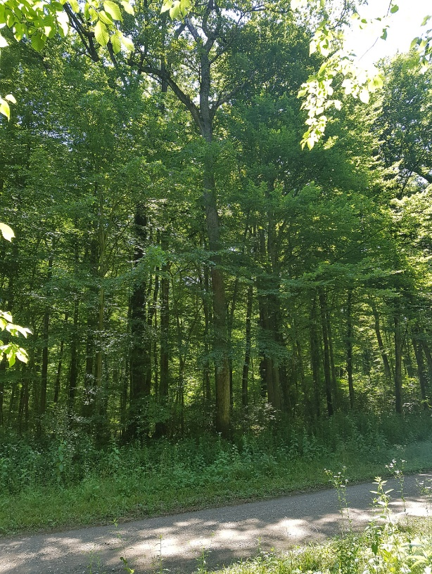
Slika 6. Dozrevajuća sastojina

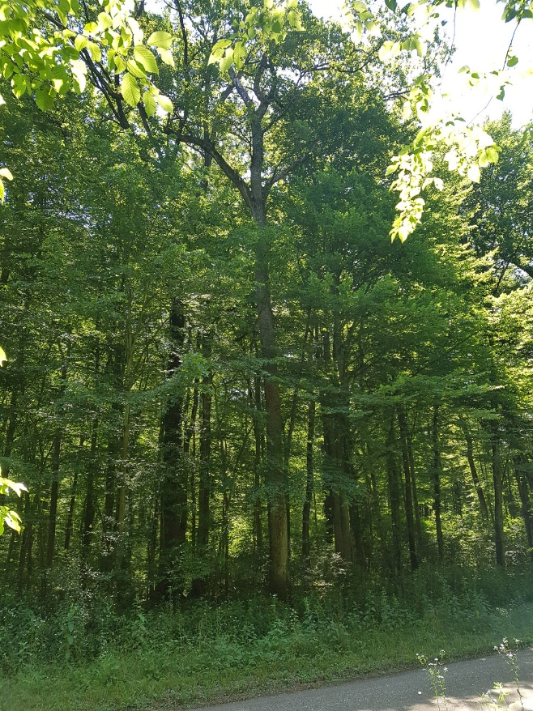
Slika 7. Dozrevajuća sastojina

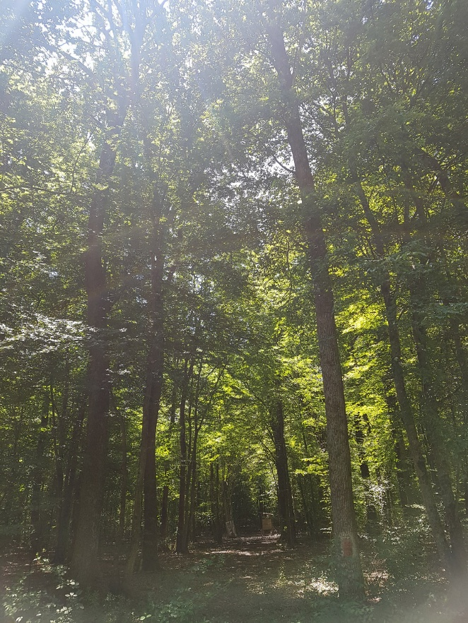
Slika 8. Zrela sastojina

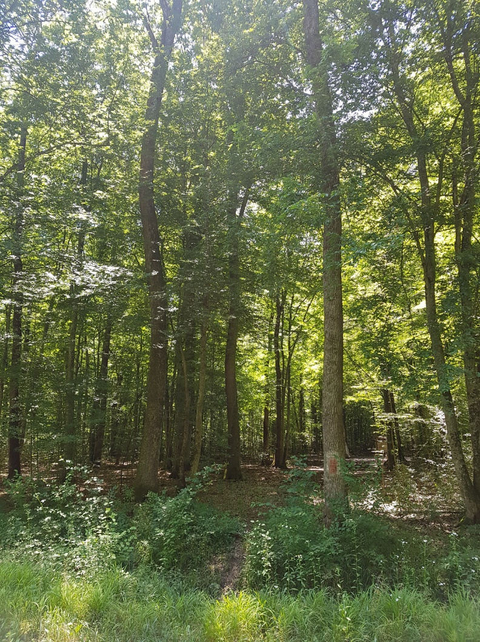
Slika 9. Zrela sastojina

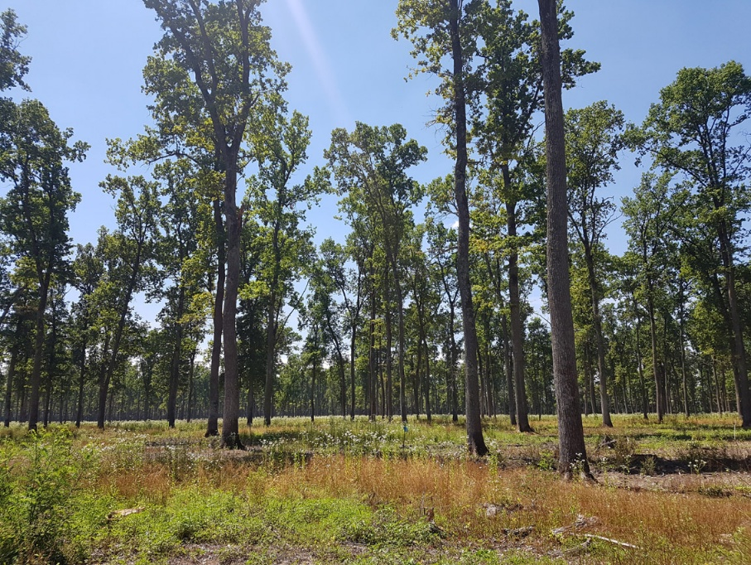
Slika 10. Zrela sastojina u fazi obnove

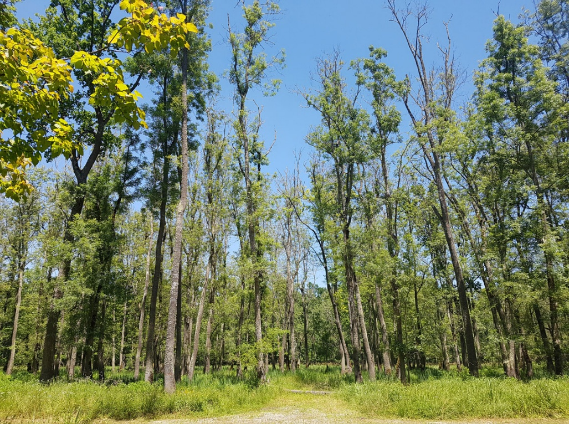
Slika 11. Sastojina lošeg kvaliteta (proces sušenja)

Svi ovde navedeni parametri su samo orijentacionog – privremenog karaktera i trebaju predstavljati predmet daljeg naučno-stručnog razmatranja
Ovde opisana strategija gazdinskih tretmana odnosi se samo na šume bukve na najproizvodnijim staništima.
H predstavlja visinu dominantnih jedinki, odnosno stabala dominantnog sprata; tj. gornju visinu sastojine.
Razvrstavanje faza po dostignutim visinama izvršeno je na bazi iskustava iz Nemačke i ovaj deo Upustava treba biti proveren i potvrđen budućim naučnim istraživanjima, u cilju što vernijeg prilagođavanja Uputstava stanišnim uslovima u Srbiji.
Ovo poglavlje biće dovršeno nakon stručne rasprave najvažnijih institucija u sektoru šumarstva. Posle toga će se bliže definisati uputstva za gazdovanje šumama unutar NATURA 2000 staništima. Poglavlje je prepoznato kao važan segment postojećih uputstava, ali će biti završeno nakon zvaničnog uvođenja NATURA 2000 koncepta u sektor šumarstva Srbije.
H predstavlja visinu dominantnih jedinki, odnosno stabala dominantnog sprata; tj. gornju visinu sastojine.
Ovo poglavlje biće dovršeno nakon stručne rasprave najvažnijih institucija u sektoru šumarstva. Posle toga će se bliže definisati uputstva za gazdovanje šumama unutar NATURA 2000 staništima. Ovo poglavlje je prepoznato kao važan segment postojećih uputstava, ali će biti završeno nakon zvaničnog uvođenja NATURA 2000 koncepta u sektor šumarstva Srbije.

